

Общественная палата Московской области

Ежегодный доклад Общественной палаты Московской области

«О состоянии и развитии институтов
гражданского общества
в Московской области
в 2015 году»

(утвержден на пленарном заседании Общественной палаты
Московской области, протокол от 16.12.2015 № 2)

Красногорск - 2015 год

«…Власть должна слышать людей, объяснять суть возникающих проблем и логику своих действий, видеть в гражданском обществе и в бизнесе равных партнёров»  (Из Послания В.В. Путина Федеральному Собранию РФ, 03.12.2015) | «Каждый житель Подмосковья должен знать о наших результатах, о наших планах и нашей логике действий. Знать о стратегии и приоритетах. Каждый на своем участке должен последовательно вносить вклад в наше общее дело…»  (Из Послания Губернатора Московской области А.Ю. Воробьева от 29.01.20150)

Введение

В представленном Общественной палатой Московской области Докладе отражено состояние основных институтов гражданского общества Подмосковья, особенности их развития и функционирования в 2015 году.
При подготовке Доклада использовались материалы работы комиссий и рабочих групп областной палаты, муниципальных общественных палат, статистические данные, экспертный анализ, итоги проведения муниципальных форумов «Наше Подмосковье. Идеология лидерства» и «Управдом», конкурса на Губернаторские премии «Наше Подмосковье».
В первом разделе Доклада на примере Общественной палаты Московской области, муниципальных общественных палат, общественных советов при органах исполнительной власти Московской области, НКО представлена информация, характеризующая особенности их развития в 2015 году.
Второй раздел Доклада посвящен появлению новых форм организации диалога между властью и институтами гражданского общества в Московской области.
В третьем разделе Доклада изложены материалы по практике проведения мероприятий общественного контроля.
Материалы Доклада обсуждены во всех профильных комиссиях и межкомиссионных рабочих группах Общественной палаты Московской области.
В приложениях – необходимые методические материалы, а также лучшие практики Общественных палат муниципальных районов и городских округов Московской области в 2015 году.

Содержание

 | Введение ………………………………………………………………… | 2
Часть 1 | Особенности развития институтов гражданского общества в Московской области в 2015 году | 4
1.1. | Общественная палата Московской области ……………………. | 5
1.2. | Муниципальные общественные палаты …………………………… | 8
1.3. | Общественные советы при органах исполнительной власти Московской области ……………………………………………… | 9
1.4. | Некоммерческие организации (НКО). Социально ориентированные НКО…. | 10
Часть 2 | О новых формах организации диалога между властью и институтами гражданского общества Московской области | 12
2.1. | Муниципальные форумы «Наше Подмосковье. Идеология лидерства» | 12
2.2. | Муниципальные форумы «Управдом» | 12
2.3. | Конкурс на ежегодные премии Губернатора Московской области «Наше Подмосковье» | 13
Часть 3 | О практике подготовки и проведения мероприятий общественного контроля в Московской области | 15
3.1. | Совершенствование нормативной базы общественного контроля | 15
3.2. | Работа Общественной палаты Московской области и муниципальных общественных палат по проблемным точкам | 15
 | Приложения: | 19
 | 1. Методические рекомендации по рейтингованию муниципальных общественных палат | 20
 | 2. Методические рекомендации по участию общественных палат в рейтинговании муниципальных образований по их отношению к малому и среднему бизнесу (совместно с Уполномоченным по защите прав предпринимателей в Московской области) | 21
 | 3. Методические рекомендации общественным палатам по организации общественного наблюдения за проведением выборных кампаний и защите избирательных прав граждан | 23
 | 4. Методические рекомендации общественным палатам муниципальных районов (городских округов) по подготовке и осуществлению мероприятий общественного контроля | 25
 | 5. Лучшие практики муниципальных общественных палат
 | (прилагаются)

Часть 1. Особенности развития институтов гражданского общества в Московской области в 2015 году

Главными особенностями развития институтов гражданского общества в Московской области в 2015 году явились:
1. Реализация Основных положений Обращения Губернатора Московской области А.Ю. Воробьева к жителям Московской области «Подмосковье. Новая реальность. Новые возможности» от 29 января 2015 года в той части, где отмечается «…чтобы каждый житель Подмосковья знал о наших результатах, о наших планах и нашей логике действий, …чтобы многие включились в процесс активных преобразований».
Проделанная работа не только подтвердила правильность ранее введенных в жизнь форм взаимодействия разных институтов гражданского общества (Губернаторские премии «Наше Подмосковье»), но и привела к новым формам коммуникации власти и жителей региона. Таким, как муниципальные форумы «Наше Подмосковье. Идеология лидерства» и «Управдом».
2. Учитывая, что 2015 год был годом 70-летия Победы в Великой Отечественной войне, большинство проведенных мероприятий были направлены на патриотическое воспитание школьников, молодежи, взрослого населения с целью ответа на вопрос: всё ли в обществе делается для того, чтобы сохранить память о войне, сохранить не просто ради памяти, а для того, чтобы грядущие поколения осознали цену мирной жизни и необходимость беречь её, а также, чтобы не допустить переписывания истории главнейших военных событий.
Чрезвычайно важное значение в этом смысле имел прошедший 2-3 мая 2015 года в городе Истре Международный молодежный форум «Наследники Победы», посвященный 70-летию Победы в Великой Отечественной войне. Среди более чем тысячи его участников были гости из Израиля, США, Литвы, Грузии, Молдавии, Украины, Гагаузии, Армении, Казахстана, Таджикистана, Афганистана, Бурундии, Эстонии, Туркменистана, Палестины, Кот-д’Ивуара, Кении, Чада и других стран. Также присутствовали представители молодежных общественных организаций из Тулы, Рязани, Калуги, Твери, Владимира, Смоленска, Брянска, Волгограда, Санкт-Петербурга, Курска, Крыма, поисковые клубы и, конечно же, ветераны Великой Отечественной войны.

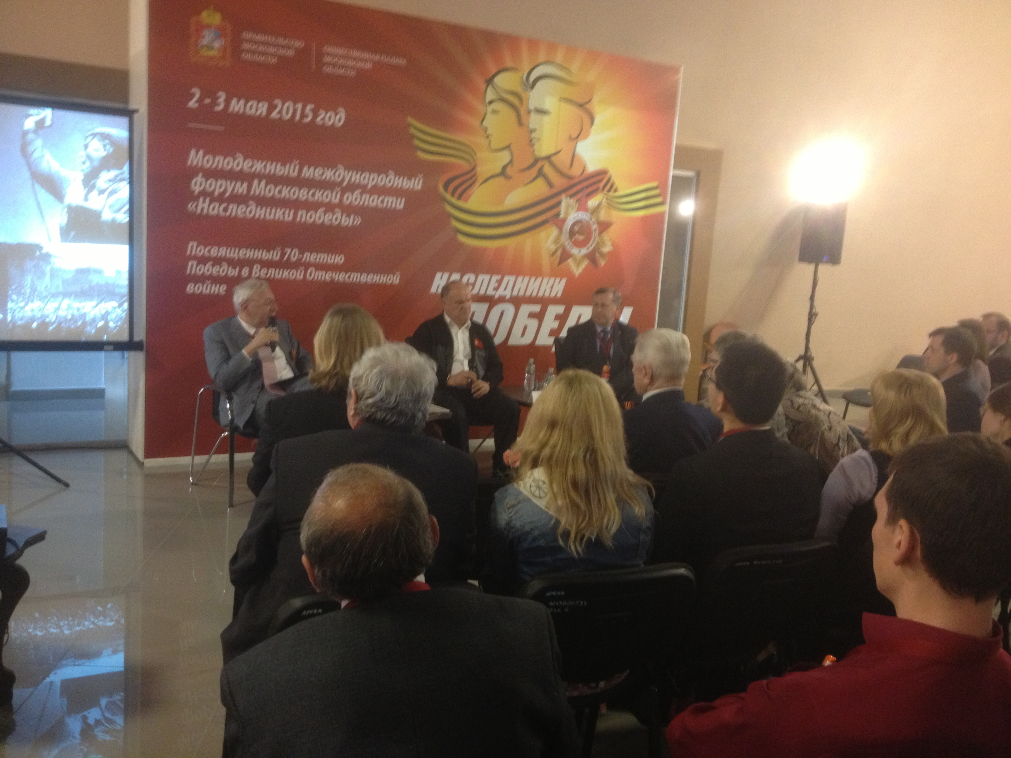 | 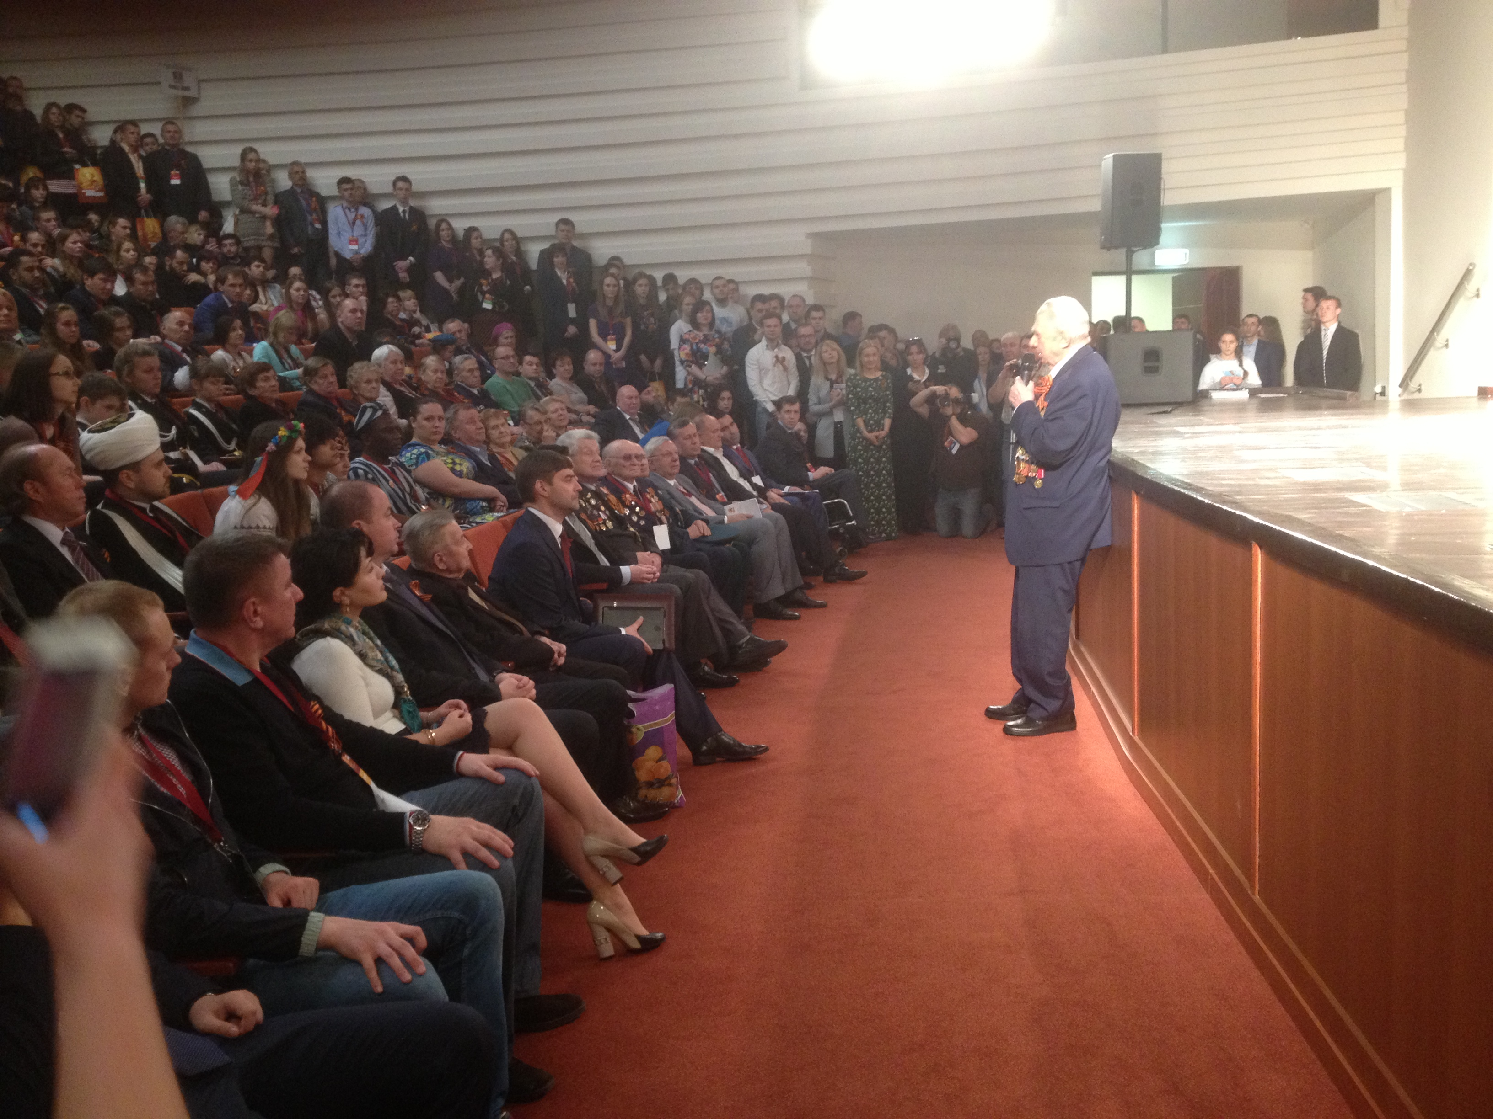
Ведущими секций были заместитель Председателя Государственной Думы Федерального Собрания Российской Федерации, член Комитета ГД по информационной политике, информационным технологиям и связи Сергей Владимирович Железняк, лидер фракции КПРФ, депутат Государственной Думы Федерального собрания Российской Федерации Геннадий Андреевич Зюганов, директор общественной организации «Институт военного наследия» (Литва) Тракшялис Юриюс, профессор, декан Высшей школы (факультета) телевидения МГУ им. М. В. Ломоносова, известный журналист и политолог Виталий Товиевич Третьяков, известный журналист, политолог Джошуа Тартаковский (Израиль).
По итогам форума была принята Петиция участников форума в адрес Организации Объединенных Наций по вопросам образования, науки и культуры (ЮНЕСКО), призывающая народы мира жить в дружбе и согласии.

70-летию Победы также были посвящены:
конкурс граффити, было подано - 828 эскизов;
конкурс фото с ветераном Великой Отечественной войны, получено более 1000 фотографий с ветеранами и тружениками тыла со всей Московской области;
слеты поисковых клубов;
приведение в порядок воинских захоронений;
акция «Бессмертный полк»;
в Рузском районе прошла Вахта Памяти-2015;
фестиваль военно-исторических и военно-патриотических клубов из России, Белоруссии, Украины.
Проведенные мероприятия надолго останутся в памяти их участников и гостей.

1.1. Общественная палата Московской области. Особенности функционирования Общественной палаты Московской области в 2015 году
1. В 2015 году в соответствии с Законом Московской области «Об Общественной палате Московской области» завершен срок полномочий прежнего состава палаты и избран новый её состав.
Председателем нового состава Общественной Московской области переизбран адвокат Горгадзе Шота Олегович, его заместителем стала писатель, генеральный директор Агентства информационной безопасности Юденич Марина Андреевна.
В новый состав областной палаты вошли самые активные и авторитетные в своей сфере деятельности люди, получившие немалый опыт работы с различными группами гражданского общества Подмосковья. Среди них – директор Института экономики транспорта и транспортной политики Высшей школы экономики Блинкин Михаил Яковлевич, директор Института экономики РАН Гринберг Руслан Семенович, архитектор Заливухин Илья Вячеславович, режиссер Кончаловский Егор Андреевич, ректор театрального института имени Бориса Щукина, народный артист России Князев Евгений Владимирович и многие другие.
В новой Общественной палате Московской области 13 профильных комиссий и три межкомиссионных рабочих группы. Продолжают свою деятельность и временные рабочие группы. Структура Общественной палаты Московской области представлена в таблице 1.

Таблица 1
Наименование Комиссии | Председатель Комиссии | Заместитель(и)  председателя Комиссии
Комиссия по дорожному хозяйству и транспорту | Блинкин Михаил Яковлевич - директор Института экономики транспорта и транспортной политики НИУ Высшая школа экономики | Мухортиков Андрей Вячеславович - Первый заместитель руководителя проекта, начальник аналитического отдела Экспертного центра «Probok.net»
Комиссия по ЖКХ и контролю за качеством работы управляющих компаний | Зверева Лариса Александровна - член координационного совета ассоциации председателей советов МКД Московской области | Бычинский Станислав Олегович - Руководитель Консультационного центра по проблемам градостроительства, экологии и ЖКХ
Комиссия по качеству жизни граждан, здравоохранению и социальной политике | Безрукова Ирина Владимировна - актриса, креативный директор «Фонда поддержки и развития социокультурных проектов Сергея Безрукова» | Мишонова Ксения Владимировна - Генеральный продюсер «Химки СМИ», Член Общественного совета премии «Медиа-менеджер» в номинации «Социальная ответственность», Лауреат премии «Медиа-менеджер России 2014»
Комиссия по развитию спорта, туризма и формированию здорового образа жизни | Слуцкая Ирина Эдуардовна - Председатель Президиума Добровольного физкультурного союза, заслуженный мастер спорта по фигурному катанию | Лещенко Лев Валерьянович - Художественный руководитель Государственного театра эстрадных представлений «Музыкальное агентство»  Отчерцов Максим Валерьевич - Генеральный директор ООО «Лига деятелей культуры и спорта» (Горнолыжный спортивно-оздоровительный комплекс «Сорочаны»)
Комиссия по экологии, природопользо-ванию и сохранению лесов | Санаев Виктор Георгиевич - ректор Московского государственного университета леса | Гришина Елена Владимировна - Член Центрального Совета Российской Экологической Партии «Зеленые»
Комиссия по миграционной политике, межнациональным и межконфессиональ-ным отношениям | Вайц Алексей Евгеньевич - Член Комиссии по духовно-нравственному и патриотическому воспитанию детей и молодежи Совета по межнациональным отношениям при Президенте РФ, Вице-Президент АНО «Переправа» | Васильев Сергей Александрович - Руководитель Коломенской общественной организации «Центр русской воинской культуры «СВЯТОГОР»
Комиссия по патриотическому воспитанию, добровольчеству и работе с молодежью | Дмитриева Татьяна Романовна - Председатель совета молодежного общественного движения экологов Подмосковья «Местные» | Ульянов Петр Михайлович - Студент негосударственного образовательного учреждения высшего профессионального образования «Гуманитарно-социальный институт»  Шалыгин Дмитрий Михайлович - Куратор патриотического проекта «Передвижники» Фонда «Искусство без границ»
Комиссия по культуре и развитию народных промыслов | Кончаловский Егор Андреевич - режиссер, сценарист, продюсер | Кормухина Ольга Борисовна - певица
Комиссия по возрождению историко-культурного наследия и архитектурному облику городов | Маланичева Галина Ивановна - Председатель Всероссийского общества охраны памятников истории и культуры, член Совета при Президенте Российской Федерации по культуре и искусству, лауреат Государственной Премии Российской Федерации | Демидов Артём Геннадьевич - первый заместитель председателя Центрального совета Всероссийского общества охраны памятников истории и культуры  Заливухин Илья Вячеславович - архитектор, глава архитектурно-градостроительного бюро
Комиссия по науке и образованию | Хроменков Павел Николаевич - ректор государственного образовательного учреждения высшего профессионального образования «Московский государственный областной университет» | Мартынов Евгений Вячеславович - президент, член правления Межрегионального общественного фонда содействия реализации программ, направленных на поддержку молодежи «Мир молодежи»
Комиссия по промышленности и развитию наукоградов | Стогов Олег Николаевич - руководитель проекта Технопарк «Раменское», Руководитель Аппарата – первый заместитель председателя Московского регионального отделения Союза машиностроителей России | Сураев Максим Викторович - лётчик-космонавт Российской Федерации, Герой Российской Федерации
Комиссия по открытости власти и общественному контролю | Бабаян Роман Георгиевич - ведущий программы «Право голоса» на телеканале ТВЦ, главный редактор радиостанции «Столица.FM» | Арсентьев Евгений Анатольевич - Председатель некоммерческого партнерства молодежных патриотических инициатив «Народная дружина»
Комиссия по экономике, предприниматель-ству и развитию агропромышленного комплекса | Корочкин Владислав Леонтьевич - первый вице-президент ОПОРЫ РОССИИ | Ли-Чан-Лин Наталья Николаевна - Генеральный директор ООО Подмосковный урожай»

Межкомиссионные рабочие группы
Межкомиссионная рабочая группа по организации экспертной деятельности | Галоганов Алексей Павлович | президент Адвокатской палаты Московской области
Межкомиссионная рабочая группа по этике и регламенту | Ивановский  Валерий  Валерьевич | главный редактор сетевого издания «Гражданские Силы.RU»
Межкомиссионная рабочая группа по подготовке ежегодного доклада Общественной палаты | Горгадзе  Шота  Олегович | адвокат адвокатского бюро «Зутиков, Горгадзе и партнеры»

Временные рабочие группы
 | Рабочая группа по общественному контролю за выполнением Губернаторской программы переселения жителей из аварийного и ветхого жилья | Решетников  Александр Владимирович | Руководитель Раменского подразделения экологического движения «Зеленый патруль Подмосковья»
 | Рабочая группа по общественному контролю за выполнением Губернаторской программы "100 бань» | Чухов  Сергей  Александрович | Руководитель отделения Межрегиональной общественной организации "Хрюши Против" в Московской области
 | Рабочая группа по общественному контролю за противодействием распространению курительных смесей и наркотических веществ | Мишонова  Ксения  Владимировна | Генеральный продюсер «Химки-СМИ», лауреат премии «Медиа-менеджер России – 2014»
 | Рабочая группа по общественному контролю за состоянием дорог Подмосковья | Мухортиков  Андрей  Вячеславович | Первый заместитель руководителя проекта, начальник аналитического отдела Экспертного центра «Probok.net»
 | Рабочая группа по общественному наблюдению за проведением выборных кампаний и защите избирательных прав граждан | Ивановский  Валерий  Валерьевич | Руководитель автономной некоммерческой организации «Агентство реализации социально-политических инициатив», главный редактор сетевого издания «Гражданские силы.ру»
 | Рабочая группа по общественному контролю за урегулированием ситуации в связи с перекрытием дороги в деревне Лигачево Солнечногорского района Московской области | Мухортиков  Андрей  Вячеславович | Первый заместитель руководителя проекта, начальник аналитического отдела Экспертного центра «Probok.net»
 | Рабочая группа по общественному контролю за ходом строительства коттеджного поселка с целью недопущения нарушений прав жителей деревни Лисинцево Наро-Фоминского района | Демидов  Артем  Геннадьевич | Первый заместитель председателя Центрального совета Всероссийского общества охраны памятников истории и культуры
 | Рабочая группа по увековечиванию памяти погибших при защите Отечества | Соколов Владимир Александрович | Заместитель председателя РОО «Совет ветеранов подразделений специального назначения войск правопорядка».

Особенностью работы областной палаты следует считать существенное повышение степени доверия к ней жителей региона. Это связано, прежде всего, с увеличением выездных мероприятий палаты, где люди видят беспристрасность, объективность и независимость действий членов палаты.
Увеличилось количество выездных мероприятий (больше чем в 2 раза), в ходе которых члены палаты сталкиваются не только с безразличием и халатностью местных властей в отношении своих граждан, но и находят рациональные пути решения возникающих проблем.
Также, более чем в 3 раза увеличилось количество обращений жителей (см. таблицу 2). В своем большинстве по наиболее серьезным обращениям, где роль палаты наиболее очевидна, планируются выездные мероприятия, по результатам которых принимаются решения с последующим созданием рабочей группы для общественного контроля за выполнением принятых решений (примеры – в части 3).
Таблица 2
№ пп | Показатель активности общественной палаты | Было  (2014 год) | Стало  (2015 год)
Общественная палата Московской области
 | Количество проведенных мероприятий | 60 | Свыше 150
 | Охват населения (в процентах) | 10 % | Более 20 %
 | Количество публикаций в СМИ и в Интернете | Около 600. | Свыше 2 тыс.
 | Количество обращений граждан | 56 | Свыше 250
Муниципальные общественные палаты (всего – 68 палат)
 | Общее количество проведенных мероприятий за второе полугодие 2014 года | Около 700 | Более 2 тысяч
 | Охват населения (в процентах) | 5 % | Более 10 %
 | Общее количество публикаций в СМИ по результатам проведенных мероприятий | Около 2 тысяч | Свыше 5 тысяч
 | Полученное количество обращений граждан | Около 2 тысяч | Свыше 3 тысяч
Несмотря на то, что укрепилась нормативная база для подготовки и осуществления мероприятий общественного контроля, Общественной палате Московской области пришлось проанализировать опыт свой и опыт муниципальных общественных палат на предмет выработки единой схемы действий, отличной от схемы действий надзорных органов, особенно при проведении общественных проверок. С этой целью подготовлены соответствующие методические рекомендации (прилагаются).

1.2. Общественные палаты муниципальных районов и городских округов
В связи с проведением административной реформы на территории Московской области по укрупнению отдельных муниципальных образований возникла необходимость переформатирования их общественных палат.
Балашиха – Железнодорожный
С учетом решения совместного заседания общественных палат городских округов Балашиха и Железнодорожный от 31 января 2015 года и при поддержке Общественной палаты Московской области решением нового состава Совета депутатов Балашихи в Положение об Общественной палате г.о. Балашиха были внесены изменения в части, касающейся увеличения её численного состава до 90 человек путем объединения двух палат только на срок действующих полномочий (до 2 июля 2017 года).
Королев – Юбилейный
В соответствии с решением Совета депутатов городского округа Королев Московской области от 26.02.2014 сформированная в 2014 году Общественная палата города была распущена и сформирована новая палата с использованием всей установленной процедуры. Численность палаты составила 45 человек со сроком полномочий до 2018 года.
Подольск – Подольский муниципальный район – Климовск
23 сентября в Подольске состоялось первое после объединения трех муниципальных образований собрание общественных палат (г.о. Подольск, Подольского муниципального района и г.о. Климовск). На нем было принято решение об объединении всех трех палат до истечения действующего срока полномочий (до июля 2017 года).
Советом депутатов г.о. Подольск внесены изменения в действующее положение об Общественной палате города, в соответствии с которыми численность объединенной палаты установлена в 82 человека (до истечения срока действующих полномочий в июле 2017 года).
3 декабря 2015 года состоялось первое пленарное заседание новой палаты г.о. Подольск, на котором избраны её новые органы. Председателем палаты переизбран ведущий специалист ГАУ МО «Подольское информагентство» Метельский Леонид Валерьянович.
В настоящее время Общественные палаты сформированы и действуют во всех 68 муниципальных районах и городских округах Московской области. Их общая численность – 2275 человек. Общее количество комиссий – 486.
Многие муниципальные общественные палаты активно работают над решением проблем жителей своих муниципалитетов, совместно с органами местного самоуправления поднимают острые вопросы и добиваются их выполнения.
Среди них – Общественные палаты Дмитровского, Клинского, Красногорского, Люберецкого, Мытищинского, Одинцовского, Шатурского, Щелковского муниципальных районов, городских округов Балашиха, Дзержинский, Дубна, Жуковский, Краснознаменск, Рошаль, Фрязино и многие другие.
Ежемесячно с муниципальными палатами проводятся обучающие семинары, на которые выносятся наиболее актуальные вопросы, требующие пояснения для многих палат.
Общественной палатой Московской области подготовлен сборник материалов под названием «Лучшие практики муниципальных общественных палат в 2015 году», который прилагается к ежегодному докладу.

1.3. Общественные советы при органах исполнительной власти Московской области
Общественные советы созданы при всех исполнительных органах государственной власти Московской области.
Всего в составе общественных советов - 522 человека.
Средняя численность общественных советов - 15 человек.
Самый большой по численности общественный совет действует
при Комитете лесного хозяйства Московской области (36 человек), самый малый
по численности - при Главном управлении территориальной политики Московской области (5 человек).
В состав общественных советов входят представители органов государственной власти, профильных общественных организаций, подведомственных государственных учреждений, а также члены Общественной палаты Московской области.
Общественные советы возглавляют высококвалифицированные, опытные
и авторитетные в своей сфере деятельности люди, которые являются руководителями профильных научных учреждений, председателями советов областных отделений всероссийских и межрегиональных общественных организаций, а также деятели науки и культуры.
За время своей работы общественные советы рассмотрели многие актуальные вопросы деятельности исполнительных органов государственной власти Московской области.
Так, общественным советом при Министерстве жилищно-коммунального хозяйства Московской области утверждена методика анализа эффективности деятельности органов местного самоуправления Московской области в сфере жилищно-коммунального хозяйства.
Кроме того, был организован общественный контроль в сфере управления многоквартирными домами, что способствовало повышению эффективности лицензирования управляющих компаний.
Общественный совет при Министерстве здравоохранения Московской области организовал мониторинг цен и обеспечения населения лекарственными средствами. Взяты под общественный контроль вопросы модернизации, капитального ремонта и привлечения кадров в медицинские учреждения.
В целом, система формирования и организации деятельности общественных советов при органах исполнительной власти Московской области показала достаточно высокую эффективность, обеспечив в своей сфере обратную связь с населением Подмосковья.
Взаимодействие между Общественной палатой Московской области и общественными советами при органах исполнительной власти осуществляется в рамках подготовки и проведения совместных мероприятий по решению проблем, возникающих в муниципальных образованиях (в ходе общественного мониторинга, общественных проверок, общественных слушаний и т.д.)

1.4. Некоммерческие организации (НКО) Московской области. Социально ориентированные некоммерческие организации.
В Московской области зарегистрировано 13164 некоммерческих организаций.
Из них: 4697 общественных объединений, включающих:
2621 общественную организацию;
74 общественных движения;
338 общественных фонда;
43 общественных учреждения;
1450 профессиональных союзов 27 отраслевых организаций профсоюзов с
общей численностью около 700 тыс. человек.
Также действует 1551 религиозная организация, представляющая 22 конфессии.
В Подмосковье зарегистрированы 102 национальных общественных объединения.
Общая численность реестровых казаков – 8543 человека.
По данным Управления Министерства юстиции РФ по Московской области на территории региона зарегистрированы и осуществляют свою деятельность свыше 1100 социально ориентированных НКО.

Первый форум Некоммерческих организаций Московской области «Подмосковье – территория единства»
На территории Московской области 2 ноября 2015 года прошел Первый Форум Некоммерческих Организаций Московской области «Подмосковье – территория единства» с участием Губернатора Московской области А.Ю. Воробьева. В нем приняли участие свыше 1400 представителей некоммерческих организаций, наиболее активно действующих в Подмосковье. Всего в Московской области свыше 14 тыс. НКО.
Обсуждение вопросов повестки дня форума прошло в рамках тематических секций: «Форма взаимодействия власти и социально направленных некоммерческих организаций», «Роль некоммерческих организаций в реализации закона об общественном контроле», «Роль некоммерческих организаций в межнациональном и межконфессиональном диалоге», поясняется в материале.
Была подчеркнута важность принципа открытой власти, в соответствии с которым формируется устойчивая система обратной связи с жителями Московской области. Ключевыми элементами данной системы являются многофункциональные центры предоставления государственных и муниципальных услуг, а также интернет-портал Добродел (http://vmeste.mosreg.ru), который представляет собой информационную систему обработки жалоб и обращений жителей Московской области.

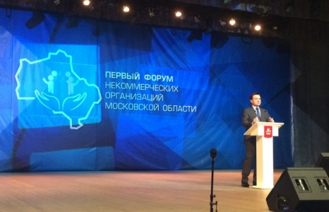

По итогам форума решено:
1. Предложить Правительству Московской области и социально ориентированным НКО рассмотреть отдельные функции совместной деятельности, которые целесообразно было бы передать от центральных органов исполнительной власти профильным НКО на базе определенного пилотным для этой цели муниципального образования (оказание содействия в работе хосписов, охрана лесов, пропаганда среди молодежи здорового образа жизни и др.).
2. Сформировать и постоянно вести единый реестр НКО Московской области, в том числе социально ориентированных, получающих поддержку на федеральном, региональном и местном уровнях.
3. Разработать единую Государственную программу поддержки социально ориентированных НКО в Московской области.
4. На областном и местном уровнях внести изменения в действующие нормативные акты в части, касающейся участия общественных палат в подготовке и осуществлении общественного контроля на территории Московской области.
5. Возобновить практику ежегодного проведения Ассамблеи народов Подмосковья, символизирующей многонациональное и многоконфессиональное единство и согласие народов, проживающих на территории Московской области.
6. Национально-культурным автономиям и другим национальным общественным объединениям рассмотреть возможность реализации функции по социальной адаптации и культурной интеграции мигрантов в социум региона.

Часть 2. О новых формах организации диалога между властью и институтами гражданского общества Московской области

2.1. Муниципальные форумы «Наше Подмосковье. Идеология лидерства».
Главные цели серии муниципальных форумов «Идеология лидерства» как новой дискуссионной площадки:
– консолидация всех активных сил Московской области вокруг Губернатора Московской области А.Ю. Воробьёва;
– продвижение «Идеология лидерства» на муниципальном уровне, вовлечение жителей и местных элит в реализацию программы на местах;
– общественные экспертиза и контроль реализации программ и поручений Губернатора;
– формирование «Банка идей» и «Банка людей».
В 2014-2015 годах форумы «Идеология лидерства» проведены во всех муниципальных районах и городских округах.
Традиционно в работе форума принимали участие эксперты, члены Правительства Московской области и главы муниципалитетов. Самыми посещаемыми стали форумы в Люберецком, Мытищинском муниципальных районах, городских округах Химки и Балашиха (265, 255, 215 и 205 участников соответственно).
Всего в форумах приняло участие свыше 6 тыс. жителей Подмосковья. В «Банк идей» поступило свыше 2 тыс. предложений. Все эти предложения проработаны на местном уровне и в большей степени реализованы.
Основная проблематика форумов:
– уровень развития общественных институтов, открытость власти, качество государственных и муниципальных услуг;
– точечная застройка, сбалансированность городской инфраструктуры, формирование архитектурного облика и благоустройство городов и районов Подмосковья;
– качество и доступность услуг социальной сферы (образование, здравоохранение, культура, спорт, социальная защита);
– качество жилого фонда, услуг в сфере ЖКХ и работы управляющих компаний;
– деловой климат и состояние рынка труда.
Модератор форумов Марина Андреевна Юденич – заместитель Председателя Общественной палаты Московской области.

Основные эксперты – члены Общественной палаты Московской области:
Горгадзе Шота Олегович – председатель Общественной палаты Московской области;
Ремизов Михаил Витальевич – президент Института национальной стратегии;
Вайц Алексей Евгеньевич – Президент Культурно-просветительского Русского фонда»;
Заливухин Илья Вячеславович – глава архитектурно-градостроительного бюро;
Маланичева Галина Ивановна – председатель Всероссийского общества охраны памятников истории и культуры;
Мухортиков Андрей Вячеславович – первый заместитель руководителя проекта, начальник аналитического отдела Экспертного центра «Probok.net»;

2.2. Муниципальные форумы председателей советов многоквартирных домов «Управдом»
При участии Общественной палаты Московской области в 2015 году началось проведение форумов советов многоквартирных домов «Управдом». В течение года форумы охватили все муниципальные образования. Их посетило около 10 тыс. человек.
Форумы «Управдом» - уникальные дискуссионные площадки, через которые собственники получают информацию, дают предложения и решают вопросы качества ЖКХ. Площадка показывает открытость и доступность всех уровней власти, а также желание выстроить партнерские отношения между собственниками, управляющими и ресурсоснабжающими организациями, муниципальной властью и профильными министерствами. Форумы показали, что собственникам необходимо разъяснять права и обязанности, поскольку отсутствие информации негативно сказывается и вызывает социальное напряжение.
Поэтому, проводится обучение советов МКД, обучение проводят профильные министерства и ведомства.
Результатом форумов стало создание института общественников – советов МКД во всех муниципальных образованиях. Сформирована Ассоциация председателей советов МКД.
На форумах «Управдом» основными вопросами были: капитальный ремонт домов; формирование тарифов; благоустройство придомовых территорий; согласование плана работ по благоустройству придомовых территорий с собственниками; расходование средств, собранных на капитальный ремонт; права и обязанности арендаторов нежилых помещений домов; сроки проведения кадастра земельных участков, находящихся под домами; о переизбрании управляющих компаний; о критериях, по которым включаются дома в программу капитального ремонта.
В настоящее время на территории Московской области завершается процесс создания местных отделений Ассоциации советов многоквартирных домов Московской области.
21 декабря 2015 года состоялся II Московский областной Форум председателей советов многоквартирных домов «Управдом», в котором приняло участие свыше 1,5 тыс. человек.
На нем подписана Хартия о сотрудничестве между советами многоквартирных домов, управляющими компаниями и органами местного самоуправления.
Защита потребителей жилищно-коммунальных услуг от недобросовестных организаций и частных лиц, предоставляющих услуги в сфере жилищно-коммунального хозяйства – главный приоритет II Московского областного Форума председателей советов многоквартирных домов «Управдом».

2.3. Конкурс на премии Губернатора Московской области «Наше Подмосковье»
Активной формой взаимодействия между институтами гражданского общества в Московской области стал ежегодный конкурс на премии Губернатора Московской области «Наше Подмосковье», проводимый по инициативе Губернатора Московской области А.Ю. Воробьёва с 2013 года. С каждым годом увеличивается не только количество его участников, но и ширится его география. Происходит обмен опытом, а также обмен теми проектами и достижениями, которые поступают на конкурс и высоко оцениваются членами Совета по присуждению премии. В конкурсе принимают участие, как физические лица, так и инициативные группы, и также некоммерческие организации.
Общий размер призового фонда в 2015 году составил 180 млн. рублей.
Количество победителей составило 1945 человек.
Особенность премии Губернатора Московской области «Наше Подмосковье» в 2015 году:
- специальная номинация «Спасибо деду за Победу», в рамках которой поощряются проекты, направленные на сохранение памяти о событиях Великой Отечественной войны, патриотическое воспитание граждан, создание поисковых, военно-патриотических клубов. Номинация учреждена в честь 70-летия Победы в Великой Отечественной войне. Это самая многочисленная номинация с точки зрения победителей;
- отдельная номинация «Творческое Подмосковье» учреждена для проектов в сфере искусства, как показала прошлая Премия, таких проектов было очень много, у нас в Подмосковье много творческих людей;
- постарались учесть пожелания граждан, добавили номинацию «Больше, чем профессия» для работников учреждений, которые на своем рабочем месте выполняют интересные проекты сверх своей профессиональной деятельности
- неизменным осталось условие – за реализованные проекты на территории Московской области.
Изменился и сам формат проведения торжественной церемонии награждения премии.
Это - Форум неравнодушных людей «Инициатива», на который были приглашены лучшие из лучших: победители и те соискатели премии, которые приходили на слушания проектов в муниципалитетах и были отмечены рабочей группой. Всего - 6000 участников.
В 2015 году, в отличие от прошлых лет, победители не были опубликованы в газете и не известны до дня проведения торжественной церемонии награждения. Это сделано по типу премии «Золотого граммофона» - только будучи в зале на торжественной церемонии люди узнают, кто становится лауреатом премии. Списки победителей были опубликованы на официальном сайте премии после проведения церемонии и в газете «Подмосковье сегодня» 7 декабря.

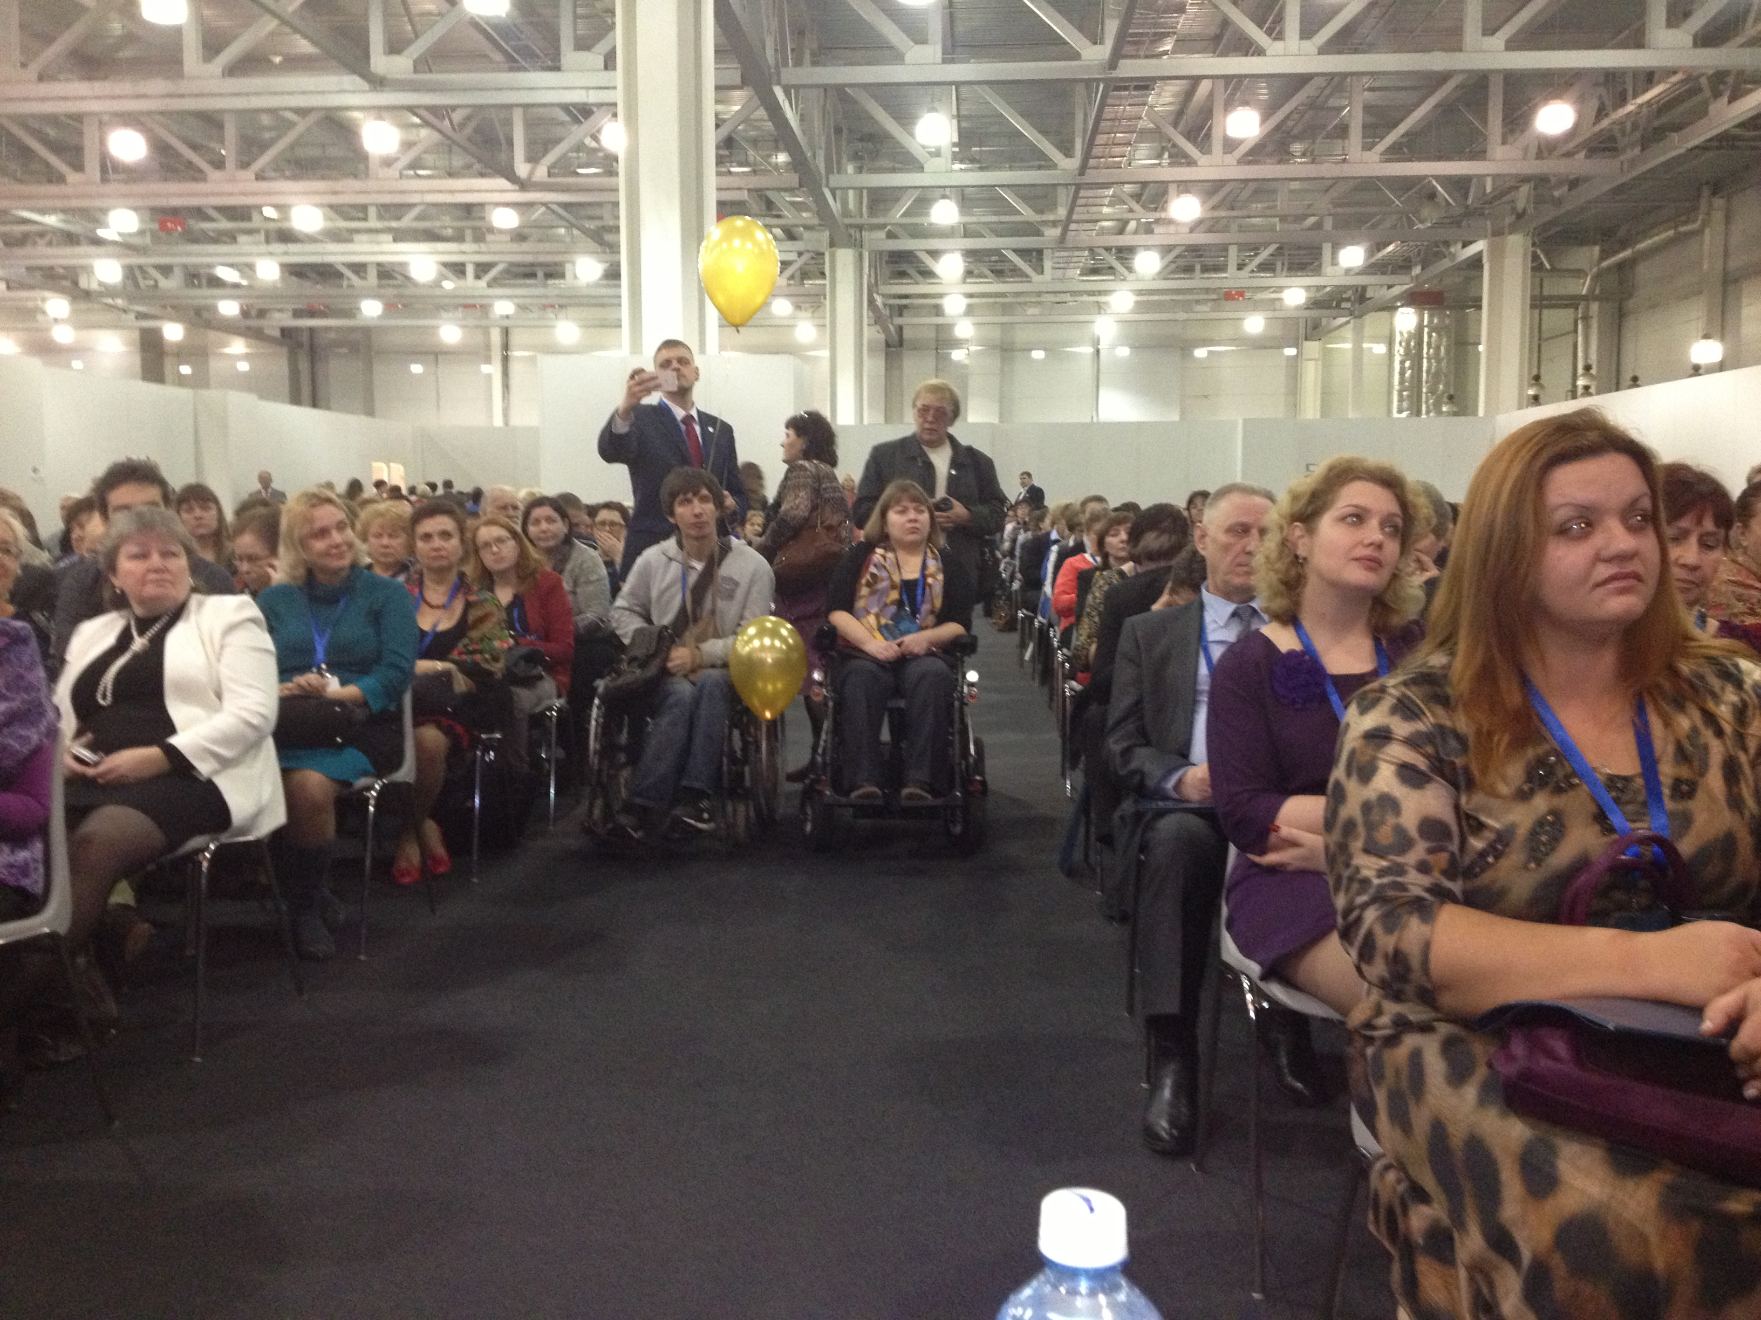 | 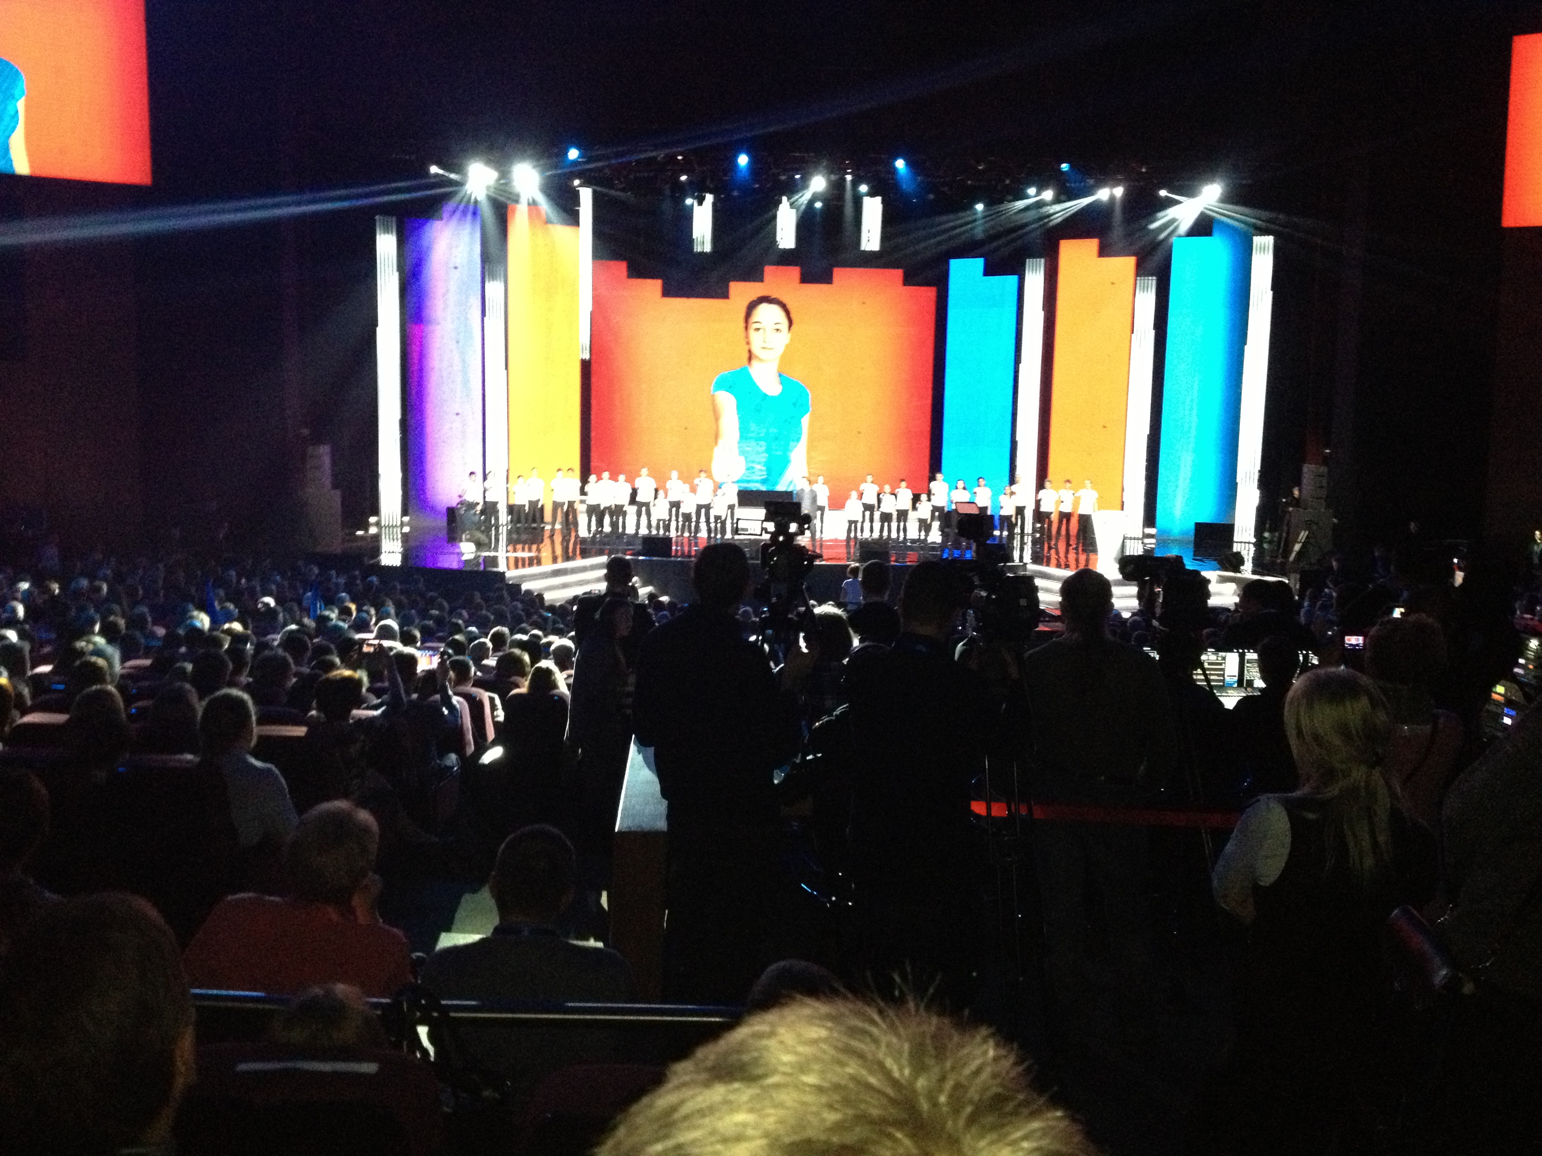

В этом году новшеством было проведение общественных слушаний проектов в муниципалитетах.
В каждом муниципальном образовании была сформирована рабочая группа по отсмотру проектов, в которую вошли члены Совета по присуждению премии, члены общественных палат муниципальных образований и Московской области, а также лидеры общественного мнения.

Часть 3. О практике подготовки и проведения мероприятий общественного контроля в Московской области

3.1. Совершенствование нормативной базы общественного контроля.
Мероприятия общественного контроля организовывались и проводились в соответствии с Федеральным законом от 21.07.2014 № 212-ФЗ «Об основах общественного контроля в Российской Федерации» и Законом Московской области от 22.07.2015 № 130/2015-ОЗ «Об отдельных вопросах осуществления общественного контроля в Московской области».
После принятия данных нормативных актов было организовано обучение членов палат, как готовить и как проводить мероприятия общественного контроля. Муниципальные общественные палаты активно взялись за проведение таких мероприятий, но в ряде случаев последовал протест государственных надзорных органов по причине недостаточной готовности, как самих мероприятий, так и их участников.
По просьбе нескольких муниципальных общественных палат Общественной палатой Московской области были подготовлены Методические рекомендации по подготовке и осуществлению мероприятий общественного контроля (прилагаются). В них подробно расписаны все этапы подготовки и проведения одной из наиболее сложных форм общественного контроля – общественной проверки.
Рекомендации утверждены на пленарном заседании Общественной палаты Московской области и доведены до муниципальных общественных палат.

3.2. Работа Общественной палаты Московской области и муниципальных общественных палат по проблемным точкам.
Примеры мероприятий по общественному контролю Общественной палаты Московской области.
Пример 1.
В городском поселении Селятино 9 октября 2015 года прошло выездное открытое заседание Комиссии по возрождению историко-культурного наследия и архитектурному облику городов Общественной палаты Московской области под руководством её председателя Г.И. Маланичевой. На нем был рассмотрен вопрос «О ситуации вокруг строительства коттеджного поселка в районе деревни Лисинцево Наро-Фоминского муниципального района Московской области».
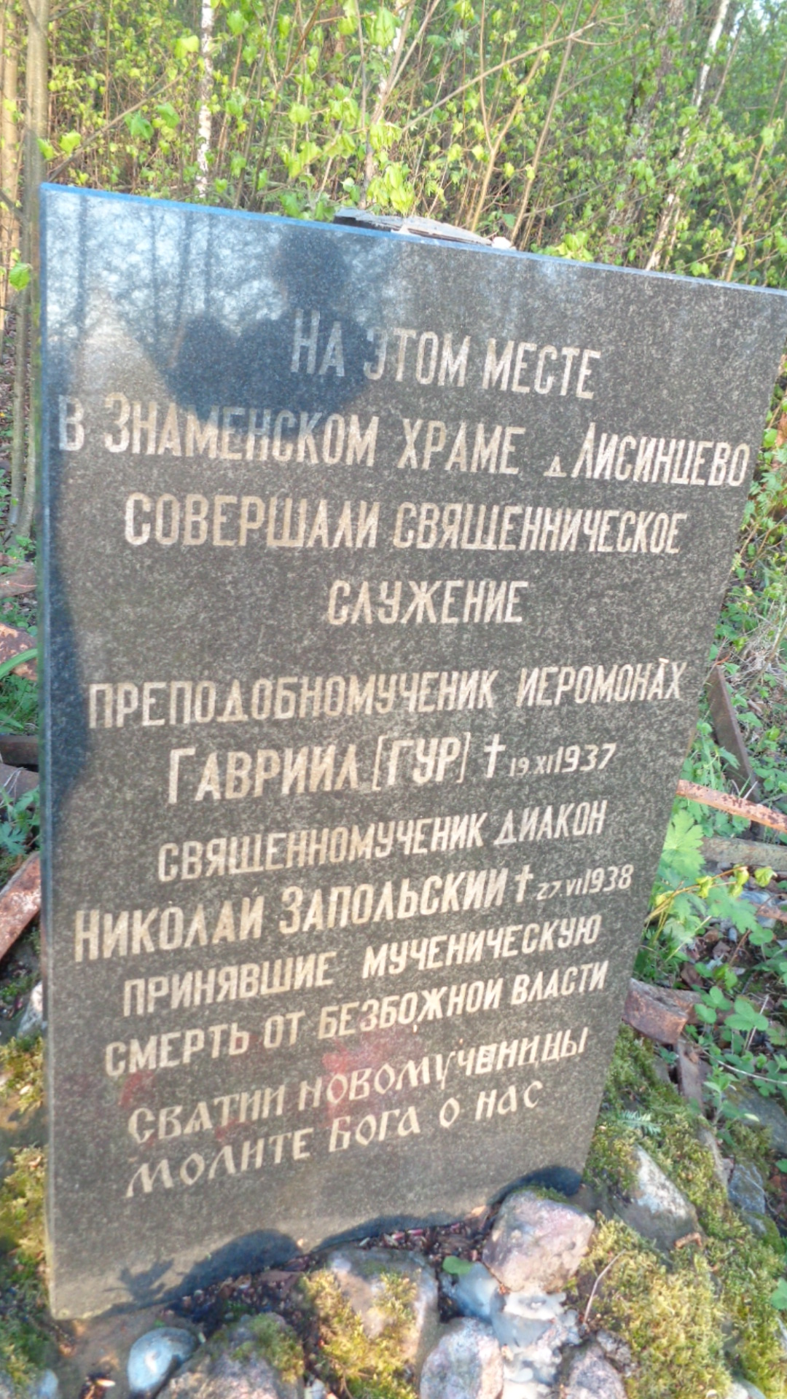 | 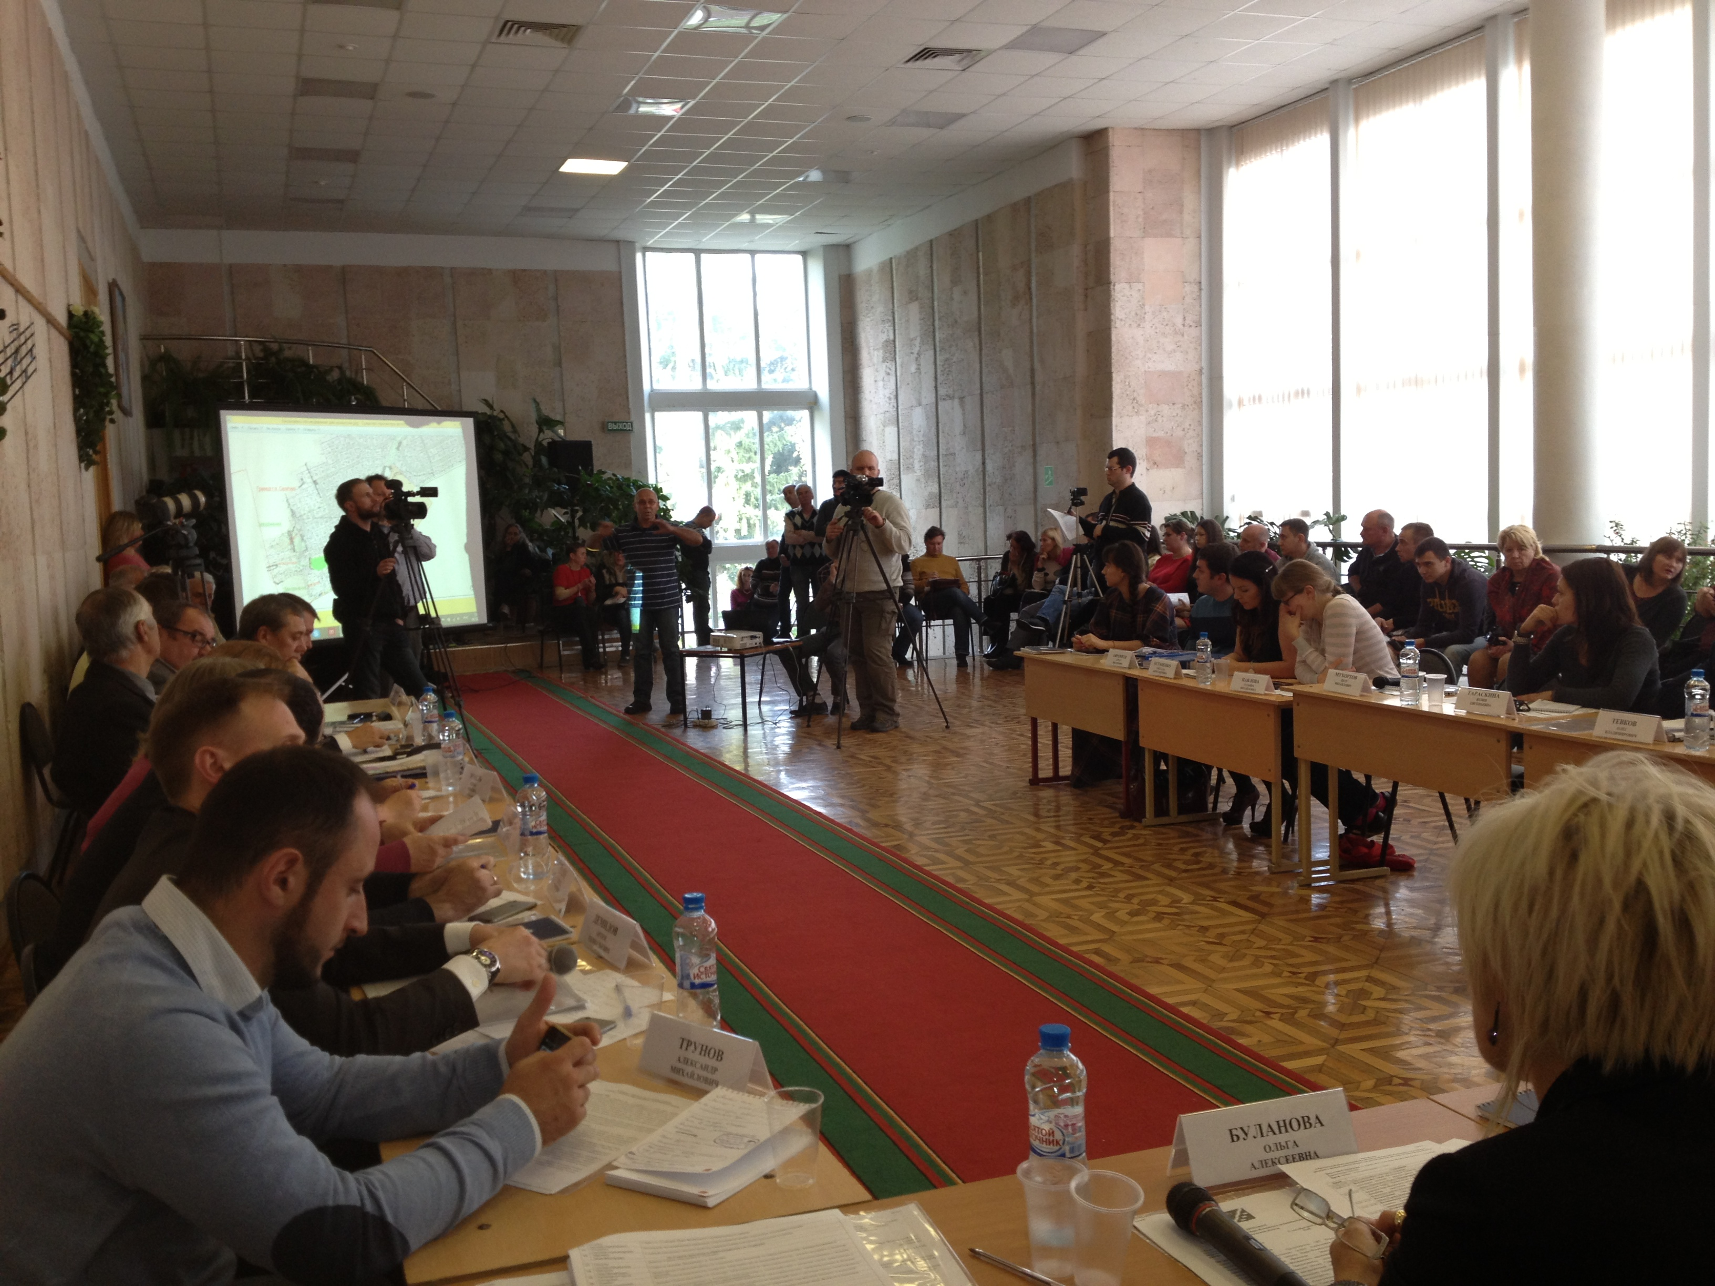

Проведение данного мероприятия было вызвано намерением собственника 62 га земли в районе д. Лисинцево построить элитный коттеджный поселок, уничтожив 2 пруда, поселковую дорогу, уникальную липовую рощу и старое деревенское 200-летнее кладбище.
В мероприятии приняли участие члены Общественной палаты Московской области и Общественной палаты Наро-Фоминского муниципального района; представители профильных органов исполнительной власти Московской области; представители администрации Наро-Фоминского муниципального района и администрации городского поселения Селятино; представители застройщика; жители деревни Лисинцево; представители общественности. Всего – около 50 человек.
В ходе заседания обсуждались проблемные вопросы строительства коттеджного поселка в районе дер. Лисинцево, которые волнуют местных жителей: сохранность липовой аллеи, завершение строительства с сохранением водных объектов, выделение из площади застройки деревенского кладбища и другие.
По всем вопросам достигнут компромисс с застройщиком. По итогам заседания сформирована Рабочая группа, которая дальше будет осуществлять общественный контроль процесса строительства с целью недопущения нарушения прав жителей.

Пример 2.
В деревне Лигачево сельского поселения Кутузовское Солнечногорского муниципального района состоялось выездное заседание Комиссии по транспорту и дорожному хозяйству Общественной палаты Московской области.

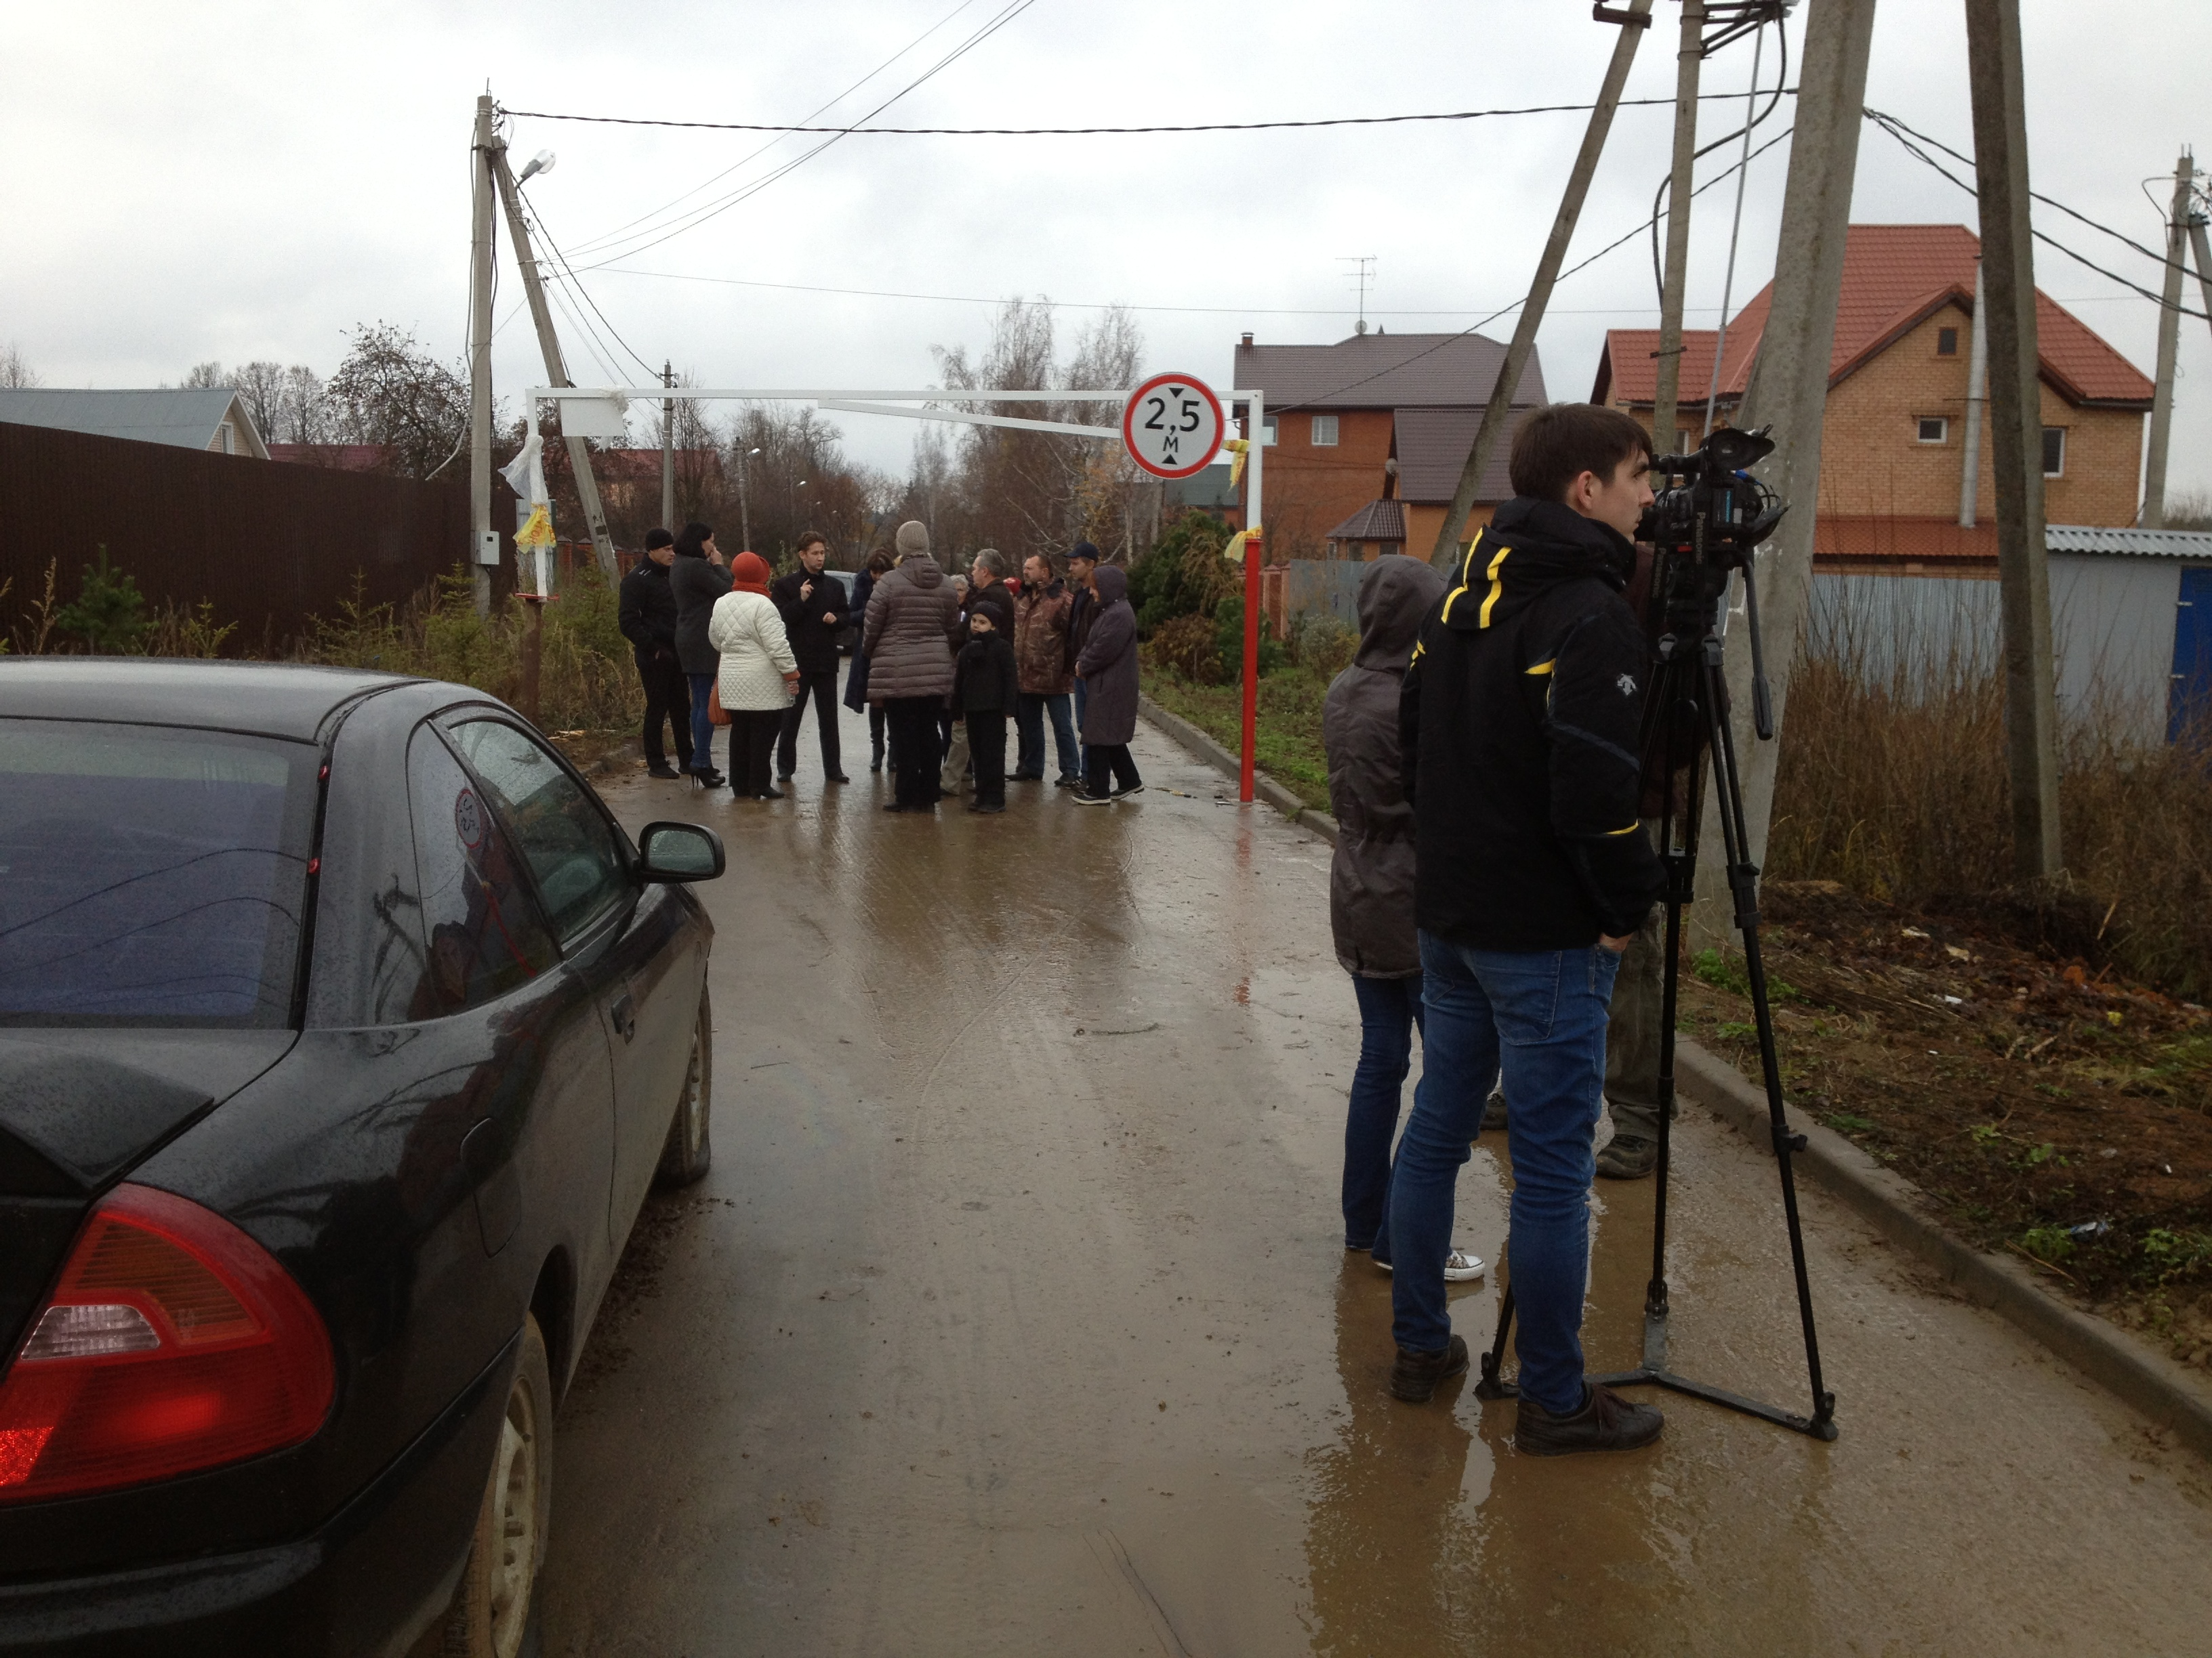 | 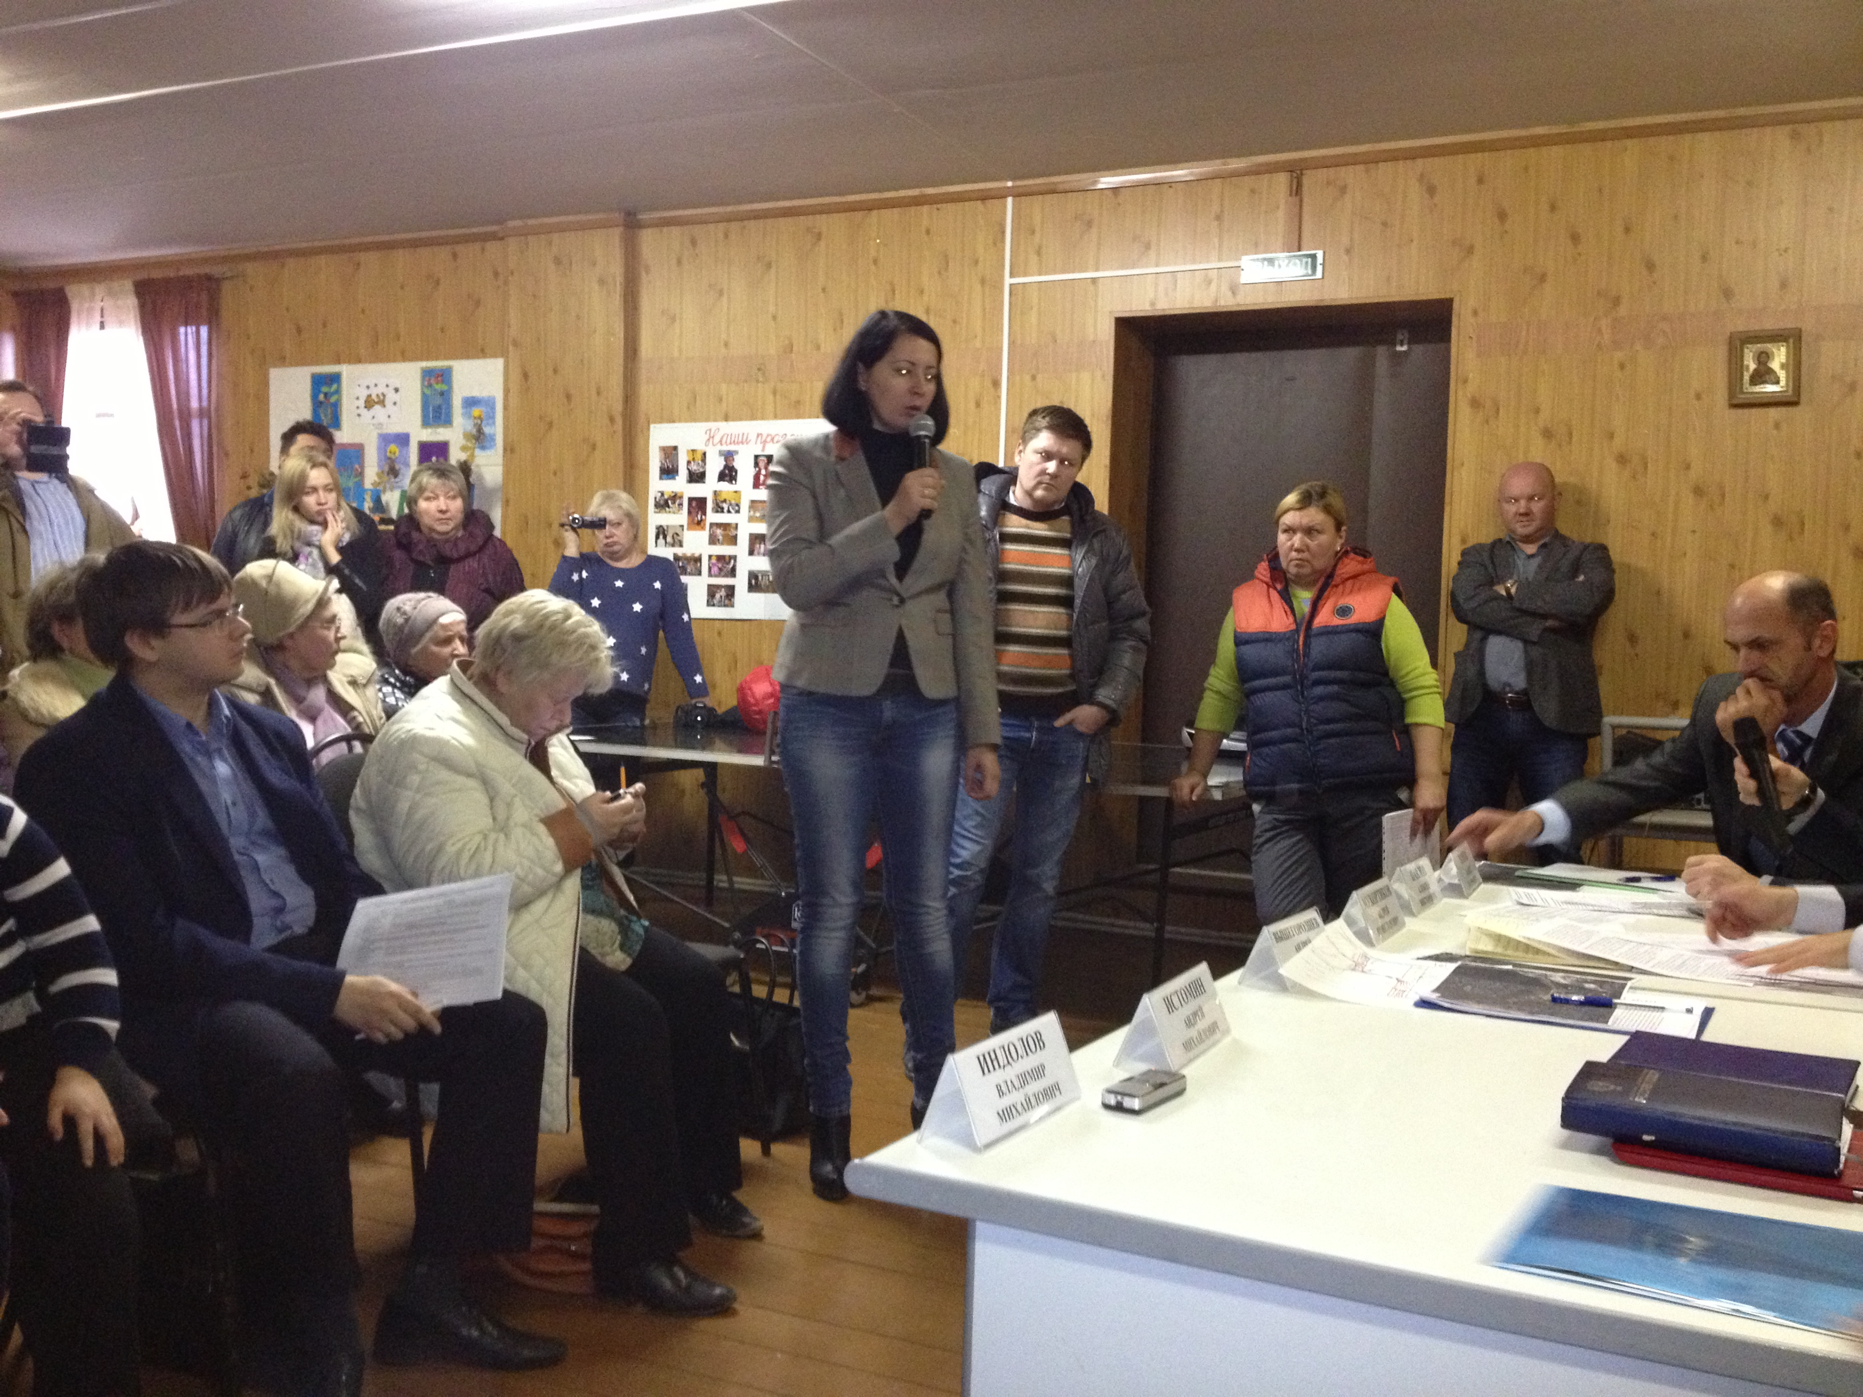
Мероприятие вызвано коллективным обращением жителей деревни, которые перекрыли дорогу через свой населенный пункт шлагбаумом и рядом положили бетонный блок, обосновывая свои действия отсутствием необходимых условий для функционирования транзитного проезда транспорта.
Вместе с тем, между администрацией сельского поселения Кутузовское и руководством строительной компании «Крост», ведущей жилищное строительство в данном районе, достигнуто соглашение о строительстве и открытии так называемого «южного обхода Фирсановки» по территории компании «Крост».
В таком случае необходимости в функционировании транзитного проезда через деревню Лигачево не будет.
Руководство компании «Крост» строит «южный обход Фирсановки», часть дороги уже построена, частично эксплуатируется, но только в собственных интересах.
В ходе мероприятия достигнуто соглашение об открытии и использовании всеми участка дороги, построенного компанией «Крост».

Примечание: в настоящее время проводится работа по внесению изменений в части, касающейся подготовки и проведения общественного контроля, в Закон Московской области «Об Общественной палате Московской области» и Типовое положение об Общественной палате муниципального района (городского округа).

Мероприятия по общественному контролю в муниципальных
общественных палатах
Общественная палата Щелковского района в октябре 2015 года провела круглый стол на тему: «Общественный контроль пространства взаимодействия органов местного самоуправления, управляющих компаний и Советов многоквартирных домов»
Участники «круглого стола» в лице представителей Администрации Щёлковского муниципального района, Общественной палаты Щёлковского муниципального района, управляющих компаний, Советов многоквартирных домов, обобщив проблемы обслуживания домов, высказанные представителями Советов МКД, и с учётом позиции представителей управляющих компаний, пришли к соглашению:
1. В целях прекращения рассылки двойных платёжных документов управляющим компаниям МП ГПЩ «ДЕЗ ЖКХ», ООО «ЕДС-Щёлково», ООО «Альтернатива» до 20.11.2015 года провести при участии Общественной палаты Щёлковского муниципального района согласительное совещание для снятия данной проблемы и официального оповещения граждан.
2. Ресурсоснабжающим организациям до 20.11.2015 года заключить договоры с законно избранными управляющими компаниями с официальным оповещением граждан.
3. ООО «ЕРКЦ-Щёлково» проанализировать причины недостатков в своей работе с населением и устранить их до 01.12.2015 года, подготовить предложения совместно с управляющими компаниями по работе с должниками.
4. Предложить Общественной палате Щёлковского муниципального района через АНО «Щёлковский управдом» организовать контроль законности деятельности управляющих компаний, отказавшихся от взаимодействия с представителями Советов многоквартирных домов и органами местного самоуправления.
5. Предложить Государственной жилищной инспекции Московской области и Прокуратуре Московской области настоятельно рекомендовать своим территориальным подразделениям организовать взаимодействие с Администрацией Щёлковского муниципального района и Общественной палатой Щёлковского муниципального района по вопросу соблюдения законодательства в жилищной сфере, проверить соблюдение судебными приставами исполнение судебных решений по возврату долгов за услуги ЖКХ.
6. Управляющим компаниям ООО «Столица» и ООО «Альтернатива» до 20.11.2015 года провести при участии Общественной палаты Щёлковского муниципального района, прокуратуры города Щёлково и территориального отдела Государственной жилищной инспекции согласительную встречу в целях урегулирования разногласий на правовой основе.
7. Предложить АНО «Щёлковский управдом» оказывать методическую и организационную помощь инициативным группам собственников жилья по проведению собраний по избранию Советов многоквартирных домов, контролю деятельности недобросовестных управляющих компаний, разъяснению населению необходимости погашения задолженностей по оплате услуг ЖКХ.
8. Просить Администрацию Щёлковского муниципального района, как собственника муниципального жилищного фонда в многоквартирных домах, организовать контроль реализации обращений представителей Советов МКД в управляющие компании по неисполненным обязательствам и неудовлетворительному качеству работ по обслуживанию и текущему ремонту домов.
9. Работу «круглого стола» продолжить в целях организации контроля графика погашения внутренних долгов управляющих компаний, истребования долгов граждан за услуги ЖКХ, информирования населения о работе по снятию проблем с обслуживанием домов.
Общественная палата Щелковского района также провела общественную проверку работы администрации городского поселения Загорянский. По итогам проверки было принято решение о несоответствии занимаемой должности руководителя администрации данного муниципального образования. Данное решение в форме рекомендации было доведено до руководства Щелковского района.

8 мая 2015 года стартовала областная акция по общественному контролю за работой аптек и аптечных пунктов на территории Московской области.
Министром здравоохранения Московской области Н.В. Суслоновой 7 мая 2015 года был проведен инструктаж, на котором все его участники (члены муниципальных палат) получили раздаточные материалы.
При выявлении нарушений информация об этом немедленно поступала в подразделения Минздрава, в остальных случаях - не реже 1 раза в месяц – к 25 числу. Акция бессрочная, результаты проверок докладываются в профильные подразделения администраций муниципальных районов (городских округов) и в Комиссию по качеству жизни граждан, здравоохранению, социальной политике и трудовым отношениям Общественной палаты Московской области (opmo.mosreg@mail.ru).
Наиболее активно отработали представители Дмитровского, Одинцовского, Воскресенского районов, городских округов Фрязино, Лобня и Химки. Акция продолжается.

Общественный контроль за дорогами.
16 сентября 2015 года стартовала осенняя акция «Охота на ямы». Определенные в каждой муниципальной общественной палате группы ответственных лиц из состава комиссий по транспорту и дорожному хозяйству собрали информацию о ямах на дорогах и направили её Мухортикову Андрею Вячеславовичу – заместителю председателя Комиссии по транспорту и дорожному хозяйству областной палаты. Он составил карту ям на дорогах и представил её в Главное управление дорожного хозяйства Московской области. Эта карта явилась основой для разработки областной программы капитального ремонта дорог.

Общественный контроль за действием скидок в сетевых магазинах.
В период с 1 по 10 сентября 2015 года во всех муниципальных образованиях Московской области с участием общественных палат был организован и проведен мониторинг действия установленных скидок для определенных категорий граждан в сетевых магазинах Подмосковья.
Поступавшая информация о нарушениях оперативно доводилась Министерства потребительского рынка и услуг Московской области.

П Р И Л О Ж Е Н И Я

Приложение 1
Методические рекомендации по рейтингованию
муниципальных общественных палат

Основной формой взаимодействия Общественной палаты Московской области с другими институтами гражданского общества является совместное планирование основных мероприятий, направленных на развитие диалога с органами государственной власти и местного самоуправления, а также на выполнение основных направлений деятельности общественности по поддержке инициатив, выдвинутых Губернатором Московской области.
Для оценки эффективности деятельности муниципальных общественных палат разработана методика расчета их рейтинга, основанная на реальных показателях работы палат за определенный период времени.
Методика рейтингования позволяет дать примерную оценку эффективности работы общественной палаты, её авторитета и полезности среди общественности муниципального образования.
Подсчет рейтинга осуществляется на основании информационных показателей, представленных муниципальной общественной палатой (см. таблицу).
Таблица
№  пп | Название показателя | Диапазон баллов
 | Наличие помещения для Общественной палаты | +10 – наличие помещения,  -10 – отсутствие помещения
 | Количество проведенных мероприятий | Реальная цифра
 | Наличие и полнота сайта ОП | +10 – наличие и постоянное заполнение сайта,  0 – отсутствие сайта.
 | Количество публикаций в печатных СМИ + количество выступлений на ТВ и радио | Сумма двух реальных цифр
 | Количество сообщений, размещенных на сайте ОПМО | Реальная цифра
 | Количество обращений жителей в палату + количество решенных проблем | Сумма двух реальных цифр
 | Количество рекомендаций по итогам общественного контроля | Реальная цифра
 | Количество жителей, принявших участие в мероприятиях | Процент от численности населения муниципального образования
 | Количество заявок, поступивших на конкурс «Наше Подмосковье» | Реальная цифра
Итог рассчитывается путем суммирования баллов по каждому показателю
По запросу Общественной палаты Московской области (как правило, 1 раз в квартал) муниципальные общественные палаты представляют цифровые значения показателей, указанных в таблице.
Рабочая группа Общественной палаты Московской области анализирует полученный материал, при необходимости проверяет его, после чего рассчитывает рейтинговое значение каждой муниципальной палаты. Составляется Рейтинговая таблица общественных палат муниципальных районов и городских округов.
Муниципальные палаты, не представившие цифровые значения указанных показателей, размещаются в конце рейтинговой таблицы.
Рейтингование может производиться и без учета показателей 8 и 9.
Рейтинговая таблица докладывается председателю Общественной палаты Московской области и доводится до руководства Московской области, а также до глав муниципальных образований Московской области.
В 2015 году проведено опытное рейтингование. Обязательное рейтингование будет проводиться, начиная с 2016 года.

Приложение 2

Методические рекомендации по участию муниципальных общественных палат в рейтинговании муниципальных образований по созданию в них условий для развития малого бизнеса

В своем послании жителям Московской области «Подмосковье. Новая реальность. Новые возможности» Губернатор Московской области А.Ю. Воробьев предложил Уполномоченному по защите прав предпринимателей и Общественной палате Московской области вести рейтинг муниципальных образований по отношению к малому бизнесу.
Общественной палатой такая Методика расчета рейтинга муниципальных образований по созданию условий для развития малого бизнеса (далее - Методика рейтингования) подготовлена. Полученные результаты представляются Уполномоченному по защите прав предпринимателей в Московской области. Автономно от данных Уполномоченного по защите прав предпринимателей результаты методики Общественной палаты использоваться не могут.
Методика рейтингования позволяет дать оценку бизнес климата в отдельных муниципальных образованиях с целью информирования и вовлечения граждан в предпринимательскую деятельность на конкретных территориях.
Анкета опроса для расчета рейтинга включает организационные и технологические показатели бизнес среды, величина которых устанавливается по 10-бальной шкале.
Таблица 1
№  пп | Название показателя | Диапазон по  10-бальной шкале  (от 0 до 10)
Организационные показатели бизнес-среды
 | Количество предприятий малого бизнеса на территории Вашего муниципального образования¹ | Условный показатель в соответствии  с табл. 2
 | Наличие в составе администрации муниципального образований подразделения по работе с предпринимателями и эффективность его работы | от 0 до 10
 | Наличие и эффективность муниципальной программы по поддержке малого бизнеса | от 0 до 10
 | Наличие разнообразных форм поддержки малого бизнеса (имущественной, кредитно-финансовой, инфраструктурной и т. д.) | от 0 до 10
 | Наличие и эффективность работы Общественного экспертного совета по малому предпринимательству | от 0 до 10
 | Нарушение прав предпринимателей органами местного самоуправления | от 0 до 10
 | Наличие нормативно-правового и информационного обеспечения мер по развитию бизнеса | от 0 до 10
Технологические показатели бизнес-среды
 | Доступность кредитов | от 0 до 10
 | Доступность земельных участков | от 0 до 10
 | Доступность недвижимого имущества | от 0 до 10
 | Доступность подключения электроэнергии | от 0 до 10
 | Уровень развития и доступность подключения коммуникационных систем (связь, интернет) | от 0 до 10
 | Наличие трудовых ресурсов | от 0 до 10
Основным показателем развития бизнеса является количество предприятий малого бизнеса на территории Вашего муниципального образования. Однако, учитывая различия муниципальных образований по занимаемой площади и численности населения, в методике применяется условный показатель, который в интегрированной форме оценивает количество предприятий малого бизнеса:

Таблица 2
Условный показатель | Муниципальный район  (кол-во предприятий) | Городской округ  (кол-во предприятий)
1 | от 10 до 100 | от 1 до 10
2 | от 101 до 200 | от 11 до 20
3 | от 201 до 300 | от 21 до 30
4 | от 301 до 400 | от 31 до 40
5 | от 401 до 500 | от 41 до 50
6 | от 501 до 1000 | от 51 до 100
7 | от 1001 до 1500 | от 101 до 200
8 | от 1501 до 2000 | от 201 до 300
9 | от 2001 до 3000 | от 301 до 400
10 | более 3001 | более 400

Комиссии по экономическому развитию, предпринимательству и инвестициям муниципальных общественных палат после изучения ситуации с развитием малого бизнеса заполняют анкеты и направляют их Общественную палату Московской области.
Профильная комиссия областной палаты обрабатывает заполненные анкеты и составляет рейтинг муниципальных образований, который затем доводится до сведения Уполномоченного по защите прав предпринимателей в Московской области..
В качестве рейтинга муниципальных образований принимается сумма величин организационных и технологических показателей бизнес среды.
В 2015 году проведено опытное рейтингование нескольких муниципальных образований. Обязательное рейтингование будет проводиться, начиная с 2016 года.

Приложение 3
Методические рекомендации
общественным палатам по организации общественного наблюдения за проведением выборной кампании и защите избирательных прав граждан

I. Общие положения

Организация общественного наблюдения за проведением выборной кампании и защите избирательных прав граждан предполагает объединение усилий всех институтов гражданского общества в интересах укрепления института выборов как базовой ценности демократии.
Для организации и планирования такой работы на базе общественной палаты создается Рабочая группа Общественной палаты по общественному наблюдению за проведением выборной кампании и защите избирательных прав граждан (далее – Рабочая группа), которая выполняет две основные функции:
1. Организация работы «пункта горячей линии» связи с избирателями с использованием средств телефонной, факсимильной и интернет-связи.
2. Выделение из состава общественных палат общественных наблюдателей и определение порядка их действий.

II. Организация работы пункта «горячей линии» связи с избирателями

Основными задачами пункта «горячей линии» связи с избирателями являются:
прием в режиме реального масштаба времени сигналов о различных нарушениях, разъяснение поступающих вопросов и проведение блиц-консультирования, сообщение сведений об участниках выборов;
поддержание взаимодействия с территориальными избирательными комиссиями, Избирательной комиссией Московской области, органами государственной власти, органами местного самоуправления, политическими партиями, общественными организациями, средствами массовой информации, иными организациями и должностными лицами.
Пункт «горячей линии» представляет собой помещение, в котором оборудованы 1-3 рабочих места для операторов (на каждом месте - персональный компьютер, принтер, сканер, телефон, факс).
Количество операторов определяется исходя из численности избирателей путем экспертной оценки.
Для пункта «горячей линии» определяется порядок его функционирования, в котором указываются:
контакты;
периоды функционирования;
режим работы.

III. Выделение из состава общественных палат общественных наблюдателей и определение порядка их действий

Формирование корпуса общественных наблюдателей из членов Общественных палат производится исходя из численности избирателей и количества избирательных участков. Количество наблюдателей может быть различным. Эти люди в день выборов проверяют порядок организации голосования на избирательных участках, беседуют с наблюдателями от политических партий и кандидатов, убеждаются в доступности процедуры голосования для людей с ограниченными физическими возможностями. А в случае необходимости, дают оценку тем нарушениям и провокационным действиям, которые могут иметь место в выборном процессе.
IV. Информирование о своей деятельности и взаимодействие с
Общественной палатой Московской области

Информация о начале и порядке функционирования пункта «горячей линии» связи с избирателями, а также об общественных наблюдателях заблаговременно размещается в средствах массовой информации, а также на сайтах администраций муниципальных образований.
Информация о ходе выборного процесса анализируется в Общественной палате Московской области.
Информация об имевших место нарушениях или провокациях в ходе выборов немедленно докладывается в Общественную палату Московской области по электронной почте.

Приложение 4
Методические рекомендации
общественным палатам муниципальных районов (городских округов)
по подготовке и осуществлению мероприятий общественного контроля

1. Общие вопросы
Под общественным контролем понимается деятельность субъектов общественного контроля, осуществляемая в целях наблюдения за деятельностью органов государственной власти, органов местного самоуправления, государственных и муниципальных организаций, иных органов и организаций, осуществляющих в соответствии с федеральными законами отдельные публичные полномочия, а также в целях общественной проверки, анализа и общественной оценки издаваемых ими актов и принимаемых решений.
Вопросы осуществления общественного контроля на территории Московской области в настоящее время регулируются двумя нормативными актами:
Федеральным Законом от 21.07.2014 № 212-ФЗ «Об основах общественного контроля в Российской Федерации».
Законом Московской области от 22.07.2015 № 130/2015-ОЗ «Об отдельных вопросах осуществления общественного контроля в Московской области».
Эти законы определяют правовую основу общественного контроля.
В ближайшей перспективе планируется внесение соответствующих изменений в Закон Московской области «Об Общественной палате Московской области» и Типовое положение об Общественной палате муниципального района (городского округа) Московской области.

Субъектами общественного контроля на территории Московской области являются:
Общественная палата Московской области;
Общественная наблюдательная комиссия Московской области;
общественные палаты муниципальных районов (городских округов) Московской области (далее – Общественная палата);
общественные советы при исполнительных органах государственной власти Московской области;
иные субъекты общественного контроля, установленные федеральным законодательством.

Для осуществления общественного контроля могут создаваться:
общественные наблюдательные комиссии;
общественные инспекции;
группы общественного контроля;
иные организационные структуры общественного контроля.

Формы общественного контроля:
общественный мониторинг;
общественная проверка;
общественная экспертиза;
общественные обсуждения,
общественные (публичные) слушания.

2. Проведение общественной проверки (вариант)
Решение о проведении общественной проверки принимается Советом Общественной палаты по собственной инициативе, по обращению граждан, общественных объединений и иных некоммерческих организаций, по обращению инициаторов (см. приложение), либо по результатам общественного мониторинга, проведенного Общественной палатой.
Данное решение принимается в течение трех рабочих дней с момента поступления такой инициативы, оформленной в виде обращения к Общественной палате, либо в виде акта результатов мониторинга.
Принятое решение о проведении общественной проверки оформляется протоколом заседания Совета Общественной палаты.
В данном протоколе указываются:
объект общественной проверки;
срок проведения общественной проверки (не более 30 дней);
состав Группы общественной проверки (не более 5 человек). В составе группы не должно быть лиц, у которых имеется конфликт интересов при осуществлении общественной проверки. Под конфликтом интересов понимается ситуация, при которой личная заинтересованность участника проверки может повлиять на её объективность и беспристрастность;
план общественной проверки с указанием ответственных лиц из группы общественного контроля за выполнение каждого мероприятия плана;
Решение о проведении общественной проверки не позднее чем за три дня до начала проверки размещается на официальном сайте Общественной палаты или на официальном сайте администрации в разделе, освящающем деятельность Общественной палаты.

На первом своем заседании Группа общественного контроля выбирает руководителя и ответственного секретаря. Здесь же готовится и утверждается план проверки и распределяются задачи.

После принятия решения о проведении общественной проверки Общественная палата в течение трех рабочих дней письменно информирует руководителя проверяемого органа или организации о проведении общественной проверки, её сроках, порядке проведения и о составе Группы общественного контроля.

Общественная палата вправе запрашивать у проверяемых органов и организаций документы и материалы, необходимые для проведения общественной проверки (запрошенные документы и материалы должны быть предоставлены не позднее пяти рабочих дней).
В случае если для получения объективных, достоверных и обоснованных выводов Группе общественного контроля необходимо посещение органа или организации, они имеют право доступа в проверяемый орган или организацию согласно распорядку работы этого органа или организации по списку лиц, уполномоченных на проведение общественной проверки, согласованному с руководителем соответствующего органа или организации, а в случае его отсутствия - с лицом, исполняющим его обязанности.

Итоговым документом группы является акт общественной проверки, в котором указываются:
место, дата и время проведения проверки;
задачи общественного контроля;
субъект общественного контроля – Общественная палата;
форма общественного контроля – общественная проверка;
состав Группы общественного контроля;
основания для проведения общественной проверки;
перечень документов и других материалов, изученных в ходе общественной проверки;
установленные и документально подтвержденные факты и обстоятельства нарушения прав и свобод человека и гражданина, прав и законных интересов общественных объединений и иных негосударственных некоммерческих организаций или запись об отсутствии таковых;
выводы о результатах общественной проверки.

Акт проверки в виде рекомендаций в письменном виде в течение пяти рабочих дней доводится до руководителя проверенного органа или организации, иных заинтересованных инстанций, а также размещается на официальном сайте Общественной палаты или на официальном сайте Администрации в разделе, освящающем деятельность Общественной палаты.

3. Заключение
Итоговые документы, подготовленные Общественной палатой по результатам общественного контроля, подлежат рассмотрению органами государственной власти, органами местного самоуправления, государственными и муниципальными организациями, осуществляющими отдельные публичные полномочия. О принятых решениях по результатам их рассмотрения Общественная палата информируется в сроки и в порядке, предусмотренным федеральным законодательством.

В случае выявления фактов нарушения прав и свобод человека и гражданина, прав и законных интересов общественных объединений и иных некоммерческих организаций Общественная палата направляет материалы, полученные в ходе осуществления общественного контроля, Уполномоченному по правам человека в Московской области, Уполномоченному по правам ребенка в Московской области, Уполномоченному по защите прав предпринимателей в Московской области и в Прокуратуру Московской области.

К методическим рекомендациям по проведению общественного контроля
№ пп |  | Ф о р м ы о б щ е с т в е н н о г о к о н т р о л я
№ пп |  | Общественный мониторинг | Общественная проверка | Общественная экспертиза | Общественные обсуждения | Общественные (публичные) слушания
 | Инициаторы проведения общественного контроля | Уполномоченный по правам человека в Московской области, Уполномоченный по правам ребенка в Московской области, Уполномоченный по защите прав предпринимателей в Московской области, Общественная палата Московской области, Общественные советы при исполнительных органах государственной власти Московской области, общественные палаты муниципальных образований Московской области.
 | Организаторы проведения общественного контроля | Общественная палата МО,  Муницип. общ. палаты;  НКО. | Общественная палата МО;  Общественные советы при исполнит органах гос. власти;  Муниципальные общ. палаты;  НКО. | Общественная палата МО;  Обществ. советы при исполнит органах гос. власти;  Муницип. общ. палаты;  НКО.  . | Общественная палата МО;  Общественные советы при исполнит органах гос. власти;  Муницип. общ. палаты;  НКО;  Органы власти, организации. | Общественная палата МО;  Общественные советы при исполнит органах ГВ;  Муницип. общ. палаты;  НКО;  Органы власти, организации
 | Решение о проведении общественного контроля принимается в течение: |  | 3-х рабочих дней после обращения инициатора | 3-х рабочих дней после обращения инициатора | 3-х рабочих дней после обращения инициатора
 | Размещение на сайте информации о проведении общественного контроля |  | Не позднее, чем за 3 дня до начала проверки | Не позднее, чем за 3 дня до начала | Не позднее, чем за 3 дня до начала | Не позднее, чем за 3 дня до начала
 | Возможно посещение объектов общественного контроля | Да | Да | Да | Да | Да
 | Результат | Инициирование проведения общественного обсуждения, общественных слушаний, общественной проверки, общественной экспертизы | Рекомендации объекту проверки и всем заинтересованным сторонам | Рекомендации объекту проверки и всем заинтересованным сторонам | Рекомендации объекту проверки и всем заинтересованным сторонам | Рекомендации объекту проверки и всем заинтересованным сторонам

